Drenthe in luchtige en losse schetsen
Een route door het hedendaagse Drenthe aan de hand van:
“Drenthe in vlugtige en losse omtrekken geschetst door drie podagristen”

Deel 1: Coevorden - Schoonebeek - Nieuw Schoonebeek - Coevorden

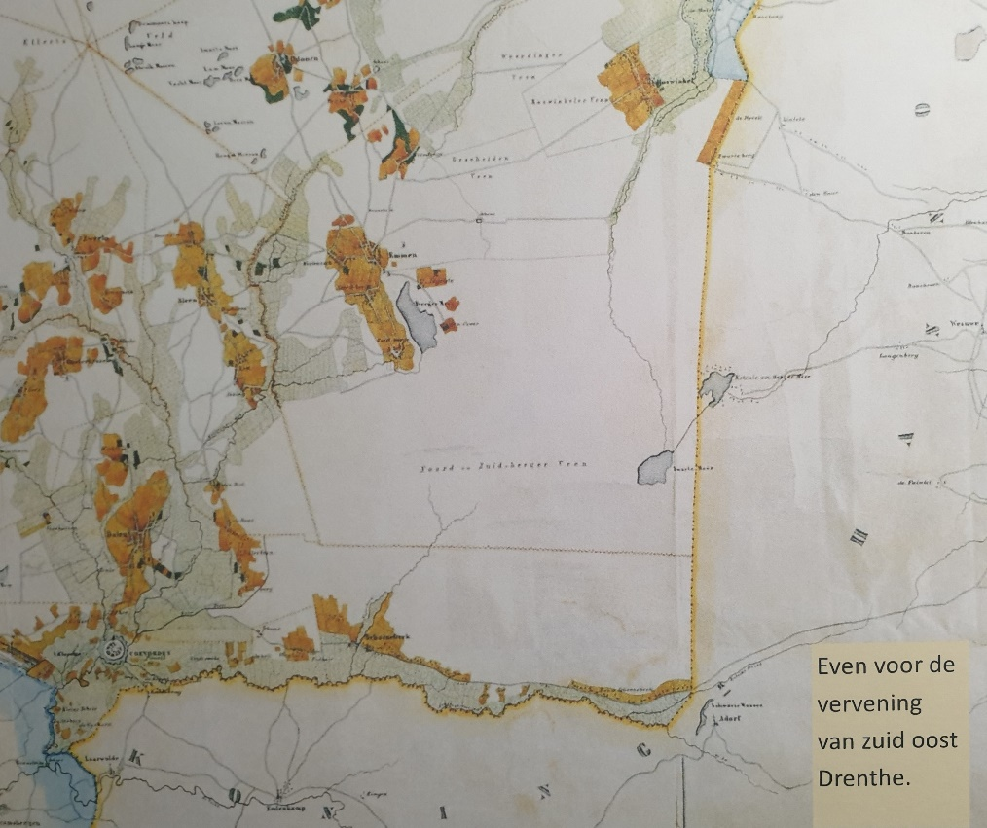1845
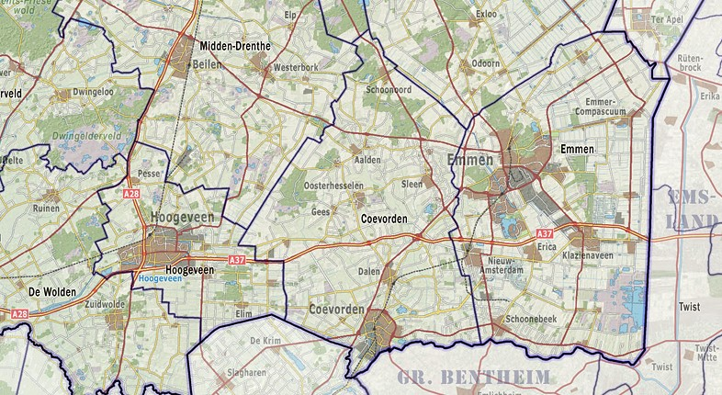 2021
Ontwerp: Peter Geerdink
maart 2021
Inhoudsopgave:
onderdeel | bladzijde | hoofdstuk
Algemeen | 3 | 1: Geologische en historische achtergrond
 | 6 | 2: Visie
 | 6 | 3: Verantwoording
 | 8 | 4: Aanleiding
 | 10 | 5: Inleiding
 | 10 | 6: Slotopmerking
Coevorden | 11 | 7: Routebeschrijving
 | 12 | 8: Reisverslag
 | 22 | 9: Vergelijk 1843-2001
 | 23 | 10: Rijksmonumenten onderweg
 | 28 | 11: Perceptie
Schoonebeek | 29 | 12: Routebeschrijving
 | 30 | 13: Reisverslag
 | 37 | 14: Vergelijk 1843-2001
 | 38 | 15: Rijksmonumenten onderweg
 | 42 | 16: Perceptie
bijlage | 43 | Bronnen van tekst en afbeeldingen
 | 44 | routekaart

Algemeen
1: Geologische en historische achtergrond: 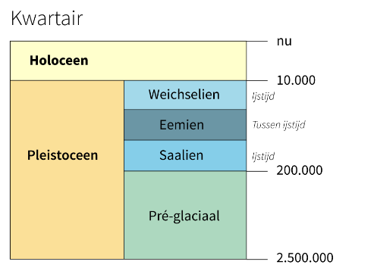Drenthe is één van mooiste provincies van ons land. Wat deze provincie zo mooi maakt is, naast natuurlijk de rust en de ruimte, de verscheidenheid. Hoe is deze, met name landschappelijke, verscheidenheid tot stand gekomen?
Tijdens het pleistoceen, tussen 2.500.000 jaren en 10.000 jaar geleden, hebben we een aantal ijstijden gehad. Gedurende de voorlaatste ijstijd, het Saaliën, tussen 200.000 en 115.000 jaar geleden, is onze provincie compleet bedekt geweest door landijs. Op sommige plaatsen een paar kilometer dik! Dit ijs heeft de ondergrond aardig bewerkt en heeft ervoor gezorgd, dat een groot deel van Drenthe een onderlaag van keileem kreeg. De leem bestaat uit een ondoordringbare laag, waardoor het regenwater niet onder de leemlaag komt. Hierdoor ontstonden beekjes vanaf het Drents plateau, die hun weg zochten en zoeken naar de randen van Drenthe. De keien, die we kennen van de Hunebedden, zijn met het ijs meegekomen vanuit Scandinavië.
Tijdens de laatste ijstijd, het Weichseliën, tussen 115.000 en 10.000 jaar geleden, kwam het “blonde zand”. Grote hoeveelheden dekzand werd door de wind uit het noorden aangevoerd en hier neergelegd. Dit dekzand noemen we tegenwoordig “het vaste”, waarop we de funderingen van de huizen kunnen bouwen.
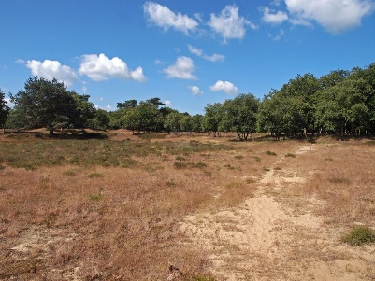 Dekzandrug
Aan het eind van het Weichseliën ontstonden grote smeltwaterrivieren, de zogenaamde oerstromen. Deze stromen schuurden langs de randen van de dekzandformaties zoals het Drents plateau. Een helling bleef over. “De Hondsrug”. In de laagten, naast de Hondsrug, stagneerde het oppervlaktewater wat niet kon wegzakken en trad moerasvorming op, later omgezet in veenvorming. Het “Bourtangerveen”.

Vanaf het Vroeg-Holoceen, zo’n 10.000 jaar geleden, werd het warmer en heide was toen een van de eerste planten op de kale zandgronden.
De heide verrijkte de bodem, zodat geleidelijk steeds meer struiken en bomen zich konden vestigen. De heide werd wat later opgevolgd door dennen- en berkenbossen en uiteindelijk ontstonden dichte gemengde loofbossen.
Toen kwam de mens in beeld. Ze veranderden, zo’n 8000 jaar geleden, van jager-verzamelaars naar boeren, met landbouw en veeteelt. De brandcultuur kwam op gang.
De bossen werden gekapt of afgebrand voor houtwinning en landbouw. Er bleef kale, arme grond over. Vooral struik- en dophei konden hiervan profiteren en er ontstonden opnieuw heidevelden. In de Middeleeuwen breidde de schapenteelt zich verder uit, want er was wol nodig voor de textielindustrie. Schapen zijn efficiënte 'grasmaaiers' die geen sprietje laten staan. Op den duur ontstonden zo enorme heidevelden. Natte heide, op veen en droge heide, op zand.
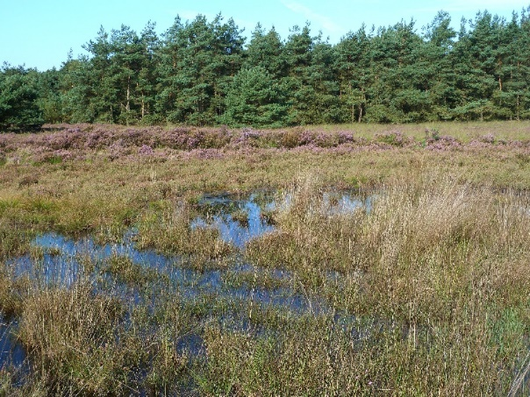 Natte heide op veen
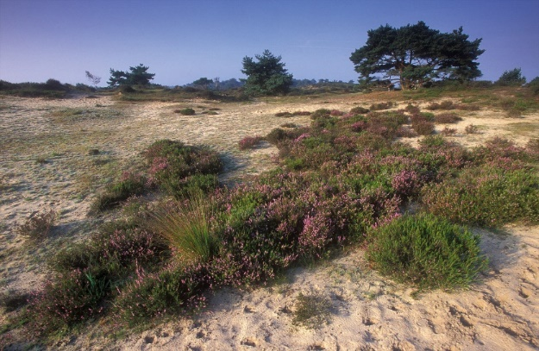 Droge heide op zand
Weer later, vanaf de late Middeleeuwen, begon de mens met het vruchtbaar maken van de zandgronden door bemesting en het, eerst op kleine schaal, afgraven van het veen.
Weer later, vanaf de 17e eeuw, kwamen de grote veenafgravingen van het Bourtangerveen. Dit zette zich vooral door in de 18e en 19e eeuw.
Tot slot zorgde in de 20e eeuw de ruilverkaveling voor een herverdeling van de landbouwpercelen op de zandgronden en de veenontginningen. “Gelukkig” zijn de gebieden rond Elp, Orvelte, Westerbork en Zwiggelte min of meer gespaard gebleven van de ruilverkaveling. Hierdoor is de samenhang tussen de dorpen, de essen en beekdalen duidelijk zichtbaar gebleven. Ook zijn kleinschalige recreatieterreinen mogelijk geworden in de buurt van de dorpen.

Een mooi voorbeeld hiervan is “De Daoler Tuun”, aan de rand van het dorp Dalen.
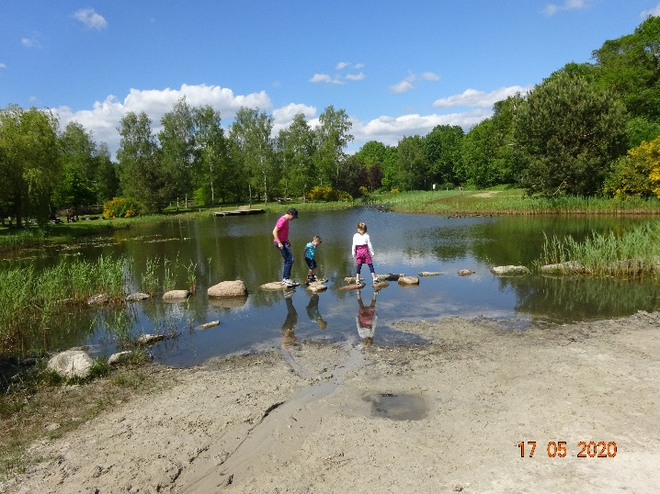 “Daoler Tuun”
Hier past ook een opmerking over de op handen zijnde uitkoop van boerenbedrijven rondom Natuurgebieden zoals het Bargerveen.
De Provincie Drenthe geeft met name de veeboeren rondom een natuurgebied de mogelijkheid om zich “uit te laten kopen”.
Dit vooral om de stiktofproductie te reduceren en zodoende het natuurgebied te behouden. De uitkoop is uiteraard vrijwillig. Zo zullen in de nabije toekomst de natuurgebieden en daarmee de recreatiemogelijkheden uitgebreid worden.
Met betrekking tot de bewoning van het gebied het volgende:
De bewoners van de hoge gronden, de zandgronden in centraal Drenthe, bouwden hun boerderijen kriskras door elkaar, vaak rond de Brink. De bewoners bleven generaties lang op dezelfde locaties wonen en er ontstond een systeem van esdorpen c.q. brinkdorpen. Nog steeds zijn daar fraaie voorbeelden van te ontdekken in Drenthe. Aan de randen vormden zich echter langzamerhand veenkoloniën. Vanaf ongeveer 1600 kwamen er allerlei arbeiders naar de randen van Drenthe. Onder hen veenbazen, veenarbeiders, turfschippers, kanaalgravers en andere ondernemers en hun gezinnen. Het waren heel vaak echte pioniers die soms onder moeilijke en zware omstandigheden hun werk moesten doen. Deze bewoners, komend van elders, hadden een totaal andere kijk op landbouw en cultuur. De dorpen kwamen er dan ook totaal anders uit te zien dan op het zand. Lange kanalen, waarlangs de wegen en huizen werden aangelegd. kilometers lange dorpen ontstonden er op deze manier. Dorpen zonder echte kern.
Twee culturen naast elkaar. We spraken dan ook tot voor kort dan ook van “zanddrenten” en “veendrenten”.
Gelukkig is dat tegenwoordig niet meer van toepassing. Beide culturen vermengden zich met elkaar, zodat er een Drentse bevolking ontstond.

Een bevolking, waarbij naoberschap, saamhorigheid, liefde voor de natuur en gemoedelijkheid samen gaan.

2: Visie
Sprekend over Drenthe, moeten we ons telkens bewust zijn van de geologische, geomorfologische, sociaalgeografische en culturele verschillen. Denk hierbij aan de verschillende ondergronden, zand, veen en beekdal, waarop totaal verschillende landbouwgebieden ontstonden. Of aan de inheemse bewoning in de zanddorpen naast de uitheemse veenkolonialen resulterend in de vaak chaotische verdeling van de woonerven en bouwkavels naast de strakke, langs een liniaal getrokken bebouwing en opstrekkende heerden. Ook typerend, tot slot, is de dorpscultuur naast het stadse leven.
Drenthe in al deze verscheidenheid is in Nederland geen uniek gebied, maar wel een gebied dat, over het algemeen, wordt ondergewaardeerd. Deze onderwaardering heeft te maken met een aantal vooronderstellingen:
- De Drentse landsaard is gelardeerd met bescheidenheid.
- Het voormalige hoogveengebied in Drenthe staat geboekt een armlastig gebied.
- De bewoners van zandgebieden in Drenthe zijn behept met achterdocht en terughoudendheid.
- De tegenstellingen tussen bewoners van de zanddorpen en de veendorpen verscheuren Drenthe in twee apart delen.
- De bevolking in Drenthe, in zijn algemeenheid, heeft de neiging om niet al te hoog van de toren te blazen. Doe maar gewoon, dan doe je al gek genoeg. De bewoners in Drenthe zijn geen snakkers. (Marijn de Vries in Trouw mei 2018)
Zowel de geografische verscheidenheid als de vooroordelen maken van Drenthe een provincie waarover de meningen niet eenduidig zijn. Het is daarom van belang dat de kennis over de provincie wordt uitgebreid en, waar nodig, wordt aangevuld met juiste kennis.
3: Verantwoording
De belangstelling voor Drenthe neemt in de laatste tijd enorm toe. Mensen, voornamelijk uit het Randstedelijk gebied, ontdekken in toenemende mate de charme van Drenthe en de voordelen hier te wonen en te recreëren. Het gevolg is dat steeds meer inwoners en recreanten hun tijd doorbrengen in een omgeving waarvan ze niets, of onvoldoende weten, of waarvan de kennis die ze denken te hebben verkeerd is. “Fake”, zeg maar om een modern woord te gebruiken. In Drenthe zouden we zeggen: “ Se begriepn der niks van”. Jammer, want door te weten hoe deze provincie is ontstaan en zich landschappelijk en demografisch heeft ontwikkeld, zal het oordeel milder zijn, het begrip groter en dus het genieten tijdens het wonen of recreëren intenser. Kennis in deze is kracht.
Of zoals journalist en dichter Marjolein de Vos het omschrijft, weergegeven in een artikel van v.d. Laan in het Dagblad van het Noorden van 27 maart 2021:
“Het lot van het landschap is vergelijkbaar met dat van vogels. Heet duurt heel lang voor je er iets aan ziet. Voor de nietkenner is er aan het landschap sowieso heel weinig te zien”.
Marco Glastra, directeur van Stichting het Groninger Landschap, zegt het aldus:
“Het landschap moet je leren lezen”

Bovendien zal bij een beter begrip, het beheren van dit landschap en het contact hebben met de huidige autochtone bevolking gemakkelijker gaan.
Deze route is er dan ook op gericht om meer feitelijke kennis over te dragen en begrip te vragen omtrent het Drentse landschap, de bewoningsgeschiedenis en de oorsprong en het gevolg van de Drentse verscheidenheid. Dit laatste met name als het gaat om de verschillende landschappen die hier voorkomen: Het dekzandlandschap, het veenlandschap en het beekdallandschap. Als resultanten hiervan het Esdorpen- c.q. Brinkdorpenlandschap, het veenkoloniale landschap en het streekdorpenlandschap.
Op de landschappenkaart van de Provinciale Planologische Dienst uit 1978 is de verdeling tussen de verschillende landschappen in Drenthe duidelijk te herkennen. Hier een afdruk uit het Nationaal Georegister (NGR):

Landschappenkaart (historie)
Brontype: Dataset
Tussen 1974 en 1978 is in dit kader de milieukartering van Drenthe gedaan ten behoeve van de ruimtelijke planning op nationaal niveau.

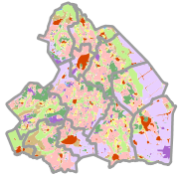 Milieukartering Drenthe 1974-1980, Deel III: Fysische geografie, Provinciale Planologische Dienst van Drenthe (augustus 1980)
Dekzandlandschap:
essen geel
hooilanden roze

Voormalig hoogveenlandschap: lichtpaars
Restant hoogveengebied: donkerpaars

Beekdallandschap lichtgroen

4: Aanleiding
Drie podagristen, van der Scheer, Lesturgeon en Boom, hebben omstreeks 1843 een reisverslag geschreven. De reis gaat van Bad Bentheim, via Coevorden naar Assen, met een nogal grillig patroon. Of ze deze reis, te voet, per koets of zelfs gedragen, zelf hebben gemaakt is twijfelachtig. Feit is dat de drie verschillende landschappen, dorpen en steden hebben beschreven zoals die er in hun tijd bijlagen. In deze omschrijvingen hebben ze dorpsgezichten, verschillende personen, specifieke gebouwen en landschappelijke elementen de revue laten passeren.
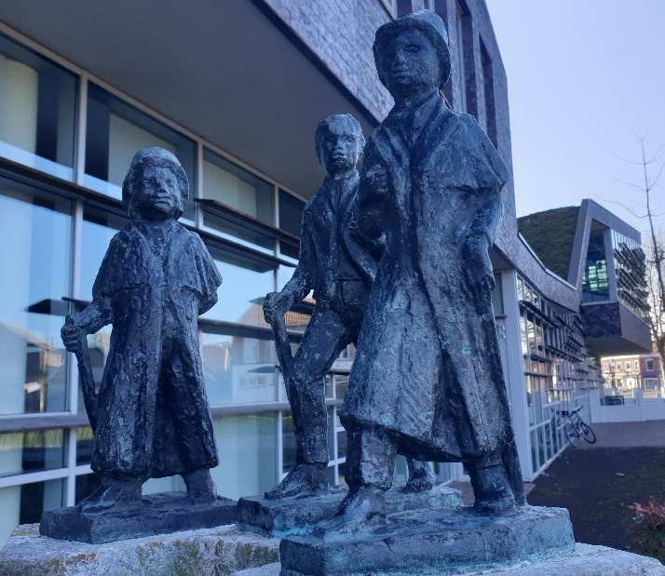 Drie Podagristen in Coevorden
Dit reisverslag als uitgangspunt nemend, ben ik hun tocht per fiets, of beter gezegd per hybride fiets, gaan herhalen. Al snel kwam ik er achter dat de verschillende landschappen, dorpen, steden en monumentale gebouwen een keur aan bezienswaardigheden bood waarbij ik me telkens weer verbaasde over de verscheidenheid binnen de provincie Drenthe. Soms fietsend over ellenlange fietspaden, dan weer door pittoreske dorpjes. Net een industriegebied achter de rug, of een authentieke Saksische boerderij bood zich al weer aan. Ook fietste ik op een bepaald moment over een meanderend riviertje dat, zoals ik een dag later in DvhN las, “De Beek” bleek te heten. Een zijriviertje van de Hunze, waarlangs een deel van een wandelroute, “De Bonnerklap en Torenveen” geheten loopt. In de verte de “torenhoge” windmolens en aan de andere kant de rand van het Drents Plateau, de Hondsrug. Hoe afwisselend wil je het hebben ? Als je er maar oog voor hebt. Dit geldt voor het gehele Drentse landschap. Natuurlijk kun je het ene mooier vinden dan het andere, maar je kunt ook van de afwisseling genieten. Geen saai landschap, voorwaar, maar een cultuurrijk landschap.
In de uitgave van KNAG jaargang 30 nummer 4, april 2021 was een mooi artikel hierover opgenomen.
Het artikel: “In de kantlijn van het landschap” van de hand van v. Assendorp, deel 9 van zijn column, heeft hij het over de zandverstuivingen en jeneverbessen is Drenthe.
Een deel uit dit artikel:
“Pas bij Westerbork wordt je getrakteerd op een echt Drents heideveld. En rijd je in zuidoostelijke richting, dan kom je in de mooie kleine esdorpen, Garminge, Balinge en Mantinge. De hooilanden zijn goed herkenbaar en ook de essen kun je met behulp van de bodemkaart nog traceren. Zo lijkt het esdorpenlandschap compleet met heide, brinkdorp, es en hooilanden allemaal min of meer cultuurhistorische fenomenen.
Inmiddels kwamen er in de pers steeds meer berichten over de trek van nieuwkomers, met name uit de randstad maar ook uit andere delen van Nederland, naar Drenthe. Niet alleen kwam Drenthe in trek om te recreëren , maar ook om er permanent te gaan wonen. Hierbij werden telkens de ruimte, de rust en de romantiek van de provincie geroemd.
Maar als keerzijde kwamen er de laatste jaren ook steeds meer artikelen in kranten en tijdschriften over het gebrek aan verbondenheid van de nieuwkomers met Drenthe.
Na een aantal gesprekken met verschillende instanties en personen, leek het mij zinvol en ook uitdagend om daar iets mee te doen.
De aanzet tot verdere stappen was een artikel in het DvhN over Gerard Stout en zijn boeken ten aanzien van de drie podagristen: Reis door Drents erfgoed. Geschreven in navolging van: “Drenthe in vlugtige en losse omtrekken door drie podagristen”, het boek uit 1843.
Gerard Stout maakte er vier verhalenboeken van. Een mooi document en zeer lezenswaardig, maar geen uitbundig reisverslag.
Daar lag mijn kans, zo redeneerde ik. Na een aantal gesprekken met Gerard Stout ben ik aan de gang gegaan.
Eerst de totale route en daarna het geheel in stukken gehakt. Het bleek al snel dat elk gehakt stuk ook een afgeronde route moest worden. Daarom is elke deelroute tegelijkertijd een deel van de gehele podagristenroute maar ook een route op zich. Elke route op zich heeft dan een slotdeel, waarbij de terugtocht naar het begin van de route een snel, dus zo rechtstreeks mogelijk deel is.
Om de drie podagristen alle eer aan te doen en om een inzicht te geven in de ontwikkelingen van landschap en bewoning heb ik een vergelijking tussen 1843 en heden gemaakt. Uiteraard is deze vergelijking niet allesomvattend en onweerlegbaar, maar slechts een indruk van de wijzigingen die er zijn te zien.
Zo krijgen de indrukken van heren podagristen een zinvolle vertaling naar onze tijd.
Voor hen was het toenmalige landschap hun belevingswereld en werkelijkheid, net als dat voor ons nu is. Ieder in zijn eigen tijd.
Wat tot slot opvalt is dat de drie heren veel aandacht hebben voor de tradities en terugkerende gebeurtenissen te plaatse. Hierdoor krijgen wij inzicht omtrent het lokale reilen en zeilen van de Drentse bewoners. We schuiven zogezegd regelmatig aan bij hun eigen huis en haard. Een manier van thuis komen in de tijd.
Of, zoals Johanna Kruit het omschrijft in een gedicht:
---------------Het aldus verkregen
gebied dat we opslaan is houvast en
huis. Steeds weer komen we thuis .
Johanna Kruit
Uit: Voorheen te Orisande
Uitgeverij Thomas Rap, Amsterdam 1987

5: Inleiding
Mijn uitgave bestaat uit vijf deelroutes, waarbij elke route de volgende onderdelen bevat:
- 1: Een routebeschrijving, als een soort oriënteringstocht, op papier en digitaal.
- 2: Een reisverslag met indrukken die ik tijdens mijn fietstochten opdeed.
- 3: Een vergelijk tussen het hedendaagse landschappen en nederzettingen zoals ik dat nu ervaar en zoals de podagristen dat in 1843 hadden ervaren. Hierbij benadruk ik de volgende bijzonderheden:
- De aangezichten, inrichtingen en verdere bijzonderheden van de dorpen en steden in de route.
- De verschillen tussen de drie Drentse landschappen: Veenlandschap, Zandlandschap, Beekdallandschap.
- De toeristische trekpleisters in het huidige Drenthe.
• 4: Een opsomming met korte omschrijvingen van de rijksmonumenten die de fietser tijdens de tocht tegen komt. Hierbij heb ik het Rijksmonumentenregister uitgeplozen.
- 5: Persoonlijke belevingen: anekdotes en avonturen, van inwoners langs de route.
Het uiteindelijke resultaat is een omschreven route van totaal plm. 272 km
De deelroutes zijn:
- Coevorden, Schoonebeek, Nieuw Schoonebeek, Coevorden. Plm. 52 km
- Coevorden, Westerbork, Sleen, Coevorden Plm. 75 km
- Sleen, Emmen, Roswinkel, Exloo, Borger Plm. 60 km
- Borger, Stadskanaal, Gasselte. Plm. 50 km
- Gasselte, Gieten, Assen. Plm. 35 km
Onderweg zijn er uiteraard talrijke mogelijkheden om even van de route af te wijken. Bijvoorbeeld om de Wilms boo bij Schoonebeek te bezoeken, of even rond te lopen over het bovenveen bij Nieuw Schoonebeek. Ook is het een idee om tussen Gieten en Rolde eens door de bossen bij “Het Nije Hemelriek” te gaan. Wat ook een eyeopener kan zijn, is in Borger het Hunebedcentrum.
En natuurlijk heeft het Drents museum in Assen ook van alles te bieden.
Het idee is om deze “afwijkingen” zelf te ondernemen en daarmee nog meer te genieten van deze prachtige provincie.
De deelroutes 2 t/m 5 eindigen niet in de buurt van de startplaats.
Daarom zijn er bij die routes aanbevelingen voor retour naar startplaats, in de vorm van routebeschrijvingen: Finish start

6: Slotopmerking
Om zoveel mogelijk plezier te beleven aan deze routes en omschrijvingen, is het aan te bevelen dit “boekwerkje” door te nemen, voordat er gefietst wordt. Zo wordt het genieten intenser.
Zoals een authentieke Drent zou zeggen: “Kiek maor es eem oit wat fint”.
Veel lees- en fietsplezier
Coevorden
7: Routebeschrijving
l. = linksaf r. = rechtsaf k. = keren
N.B. Telkens staat de richting-aanduiding l., r., achter de naam van de straat waarheen de weg moet worden vervolgd.
Kasteel r., Markt l., Arsenaal r., Haven l., Dwenger, Melkkade, Spoorsingel, Kerkstraat r., Markt l., Friesestraat l., Molenstraat r., Aleida Kramersingel, Meindert v.d. Thijnensingel r.,
van Heutszsingel r., Europaweg, Joh. Plasweg r., Alte Picardiëkanaal l., {u}, Schoonebekerdiep l. (fietspad), Weijerswold l. (fietspad), Europaweg r., Klaassensweg r., Portlandweg l.,
{u}Uitbreiding van de route over Europark Coevorden: Zur Grenze l., Wöstener Schulweg, Aralstrasze r., Ikenweg r., Brookdiek, Brusselseweg, de Mars r., Coevorderkanaal r., Euregioweg r., (Rotonde recht door), Alte Picardiëkanaal r., Schoonebekerdiep (over de brug rechts)
Startpunt: 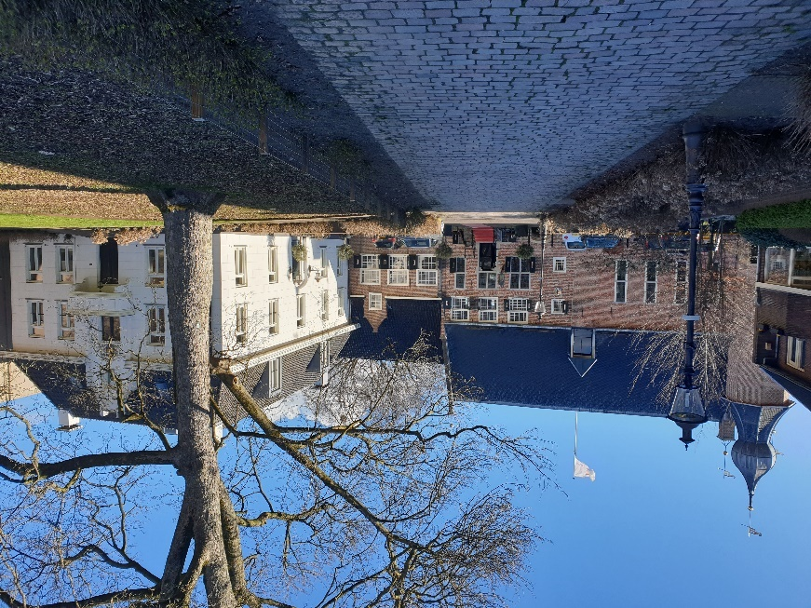 Kasteel Coevorden

8: Reisverslag
We staan aan de start van onze tocht, vlak bij het beeld van onze voorgangers, de drie podagristen. Een klein beeld, maar niet minder van statuur. Even gaan we richting het kasteel van Coevorden dat, gerestaureerd en fraai ogend, voor ons ligt. Dan rechts af. Voor ons zien we het voormalige postkantoor. Naar rechts slaan we af richting markt. Een mooi, omsloten plein waarop we het standbeeld van “Gansen Geesje”, het symbool van Coevorden ontwaren. Even snel een binnensmondse groet, “moi”, waarna we de markt de rug toekeren en voor ons de drie puien van het voormalige arsenaal zien. Hier liggen geen wapens en kruit meer opgeslagen, maar weten we dat de VVV, Magisch Drenthe, het museum en de bibliotheek er hun intrek in hebben genomen. In het museum wordt onder anderen een verhaal uit het verleden toegelicht: Het ijzerkoekenoproer. Een heuse oproer in 1770 onder de Coevorder bevolking in
Hieronder die toelichting. Een uittreksel uit “Magisch Drenthe”, verhaald door Huub Minderhoud.
De kerkenraad van Coevorden, ondersteund door 142 ingezetenen, richtten een verzoek aan de magistraat om “eene willekeur daar te stellen tot afschaffing van dat oudt en slegt gebruik, dat op nieuwjaarsdag lange heeft plaatsgehad, met betrekking tot het uitdelen van zo genoemde nieuwjaars- of ijzerkoeken aan straatlopers en dergelijke.” De magistraat was het volledig met de eerwaarde heren eens en vaardigde het verbod direct uit!
Grote beroering in Coevorden! Waar bemoeiden de heren zich mee? Hadden ze nog niet genoeg te zeggen en moesten ze nu ook regels gaan stellen aan de van oudsher levende gebruiken? Het volk nam het niet! De gecommitteerden riepen de burgers op tot een vergadering op het kerkhof om te midden van de voorvaderen te protesteren en zich op tegenmaatregelen te bezinnen.
De magistraat, beducht voor relletjes, verbood de bijeenkomst!
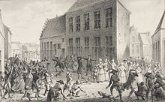IJzerkoekenoproer
Maar als de heren gedacht hadden, hiermee ongeregeldheden te voorkomen, vergisten ze zich deerlijk! Op oudejaarsdag had je de poppen aan het dansen! Het stadhuis, waar de vroede vaderen juist aan het vergaderen waren, werd belegerd door een woedende volksmenigte.
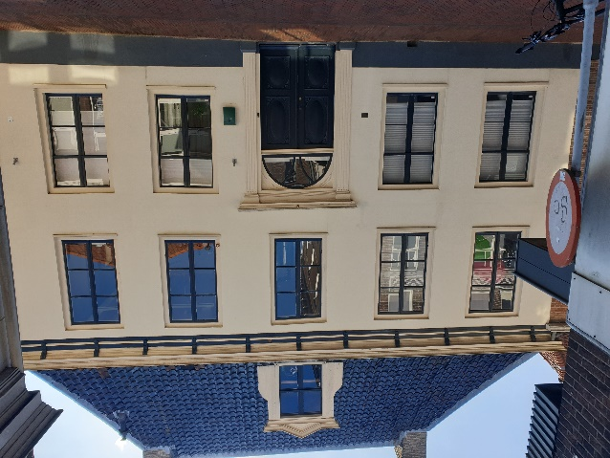 Voormalig stadhuis van Coevorden
Aangevoerd door de ijzerkoekenbaksters eiste het onbeschaamde volk op hoge toon opheffing van het verbod. Scheldwoorden klonken, vuisten werden geheven, de menigte nam een dreigende houding aan!
De gepoederde en gepruikte heren scholen angstig samen achter de glas-in-lood ruitjes en wisten tenslotte niets beters te doen dan maar in vredesnaam toe te geven. Het wantrouwende volk echter zette de belegering voort, je wist tenslotte maar nooit. Als ze aftrokken zouden de heren zich misschien nog wel eens kunnen bedenken!
Tenslotte moest de magistraat onder bescherming van soldaten van het garnizoen naar huis gebracht worden! ’t Muisje kreeg nog een lange staart! Tegen de gecommitteerden werd een klacht ingediend wegens het opzettelijk veroorzaken van onlusten. De Staten van Drenthe behandelden de zaak; hoe het afgelopen is weten we niet. Eén van de gecommitteerden heette H. Slingenberg; zijn zoon Berend zou later nog een grote rol in Coevorden gaan spelen.
Het goede gebruik op nieuwjaarsdag ijzerkoeken uit te delen bleef echter gehandhaafd; nog heden ten dage worden in Coevorden ter gelegenheid van de jaarwisseling in vele gezinnen “knieperties” gebakken.
SM, staat er op een bord. Of dat nu uitnodigt om binnen te gaan? De twee letters staan voor: Stedelijk Museum. Echt een aanrader.
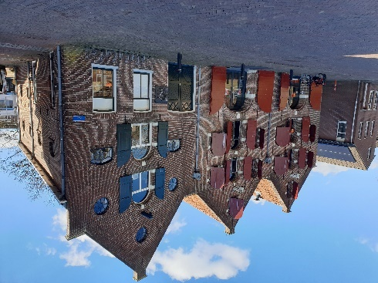 Stedelijk Museum Coevorden
We gaan nu niet naar binnen, maar gaan voor het Arsenaal langs, door een vrij nieuwe woonwijk naar de Dwenger, in de buurt van de plek waar het Stieltjeskanaal in de gracht uitmondt.
We volgen deze vestinggracht, waarbij we na een poosje de aansluiting met het Alte Picardiëkanaal passeren. Over dit kanaal zullen we later nog een keer berichten.
De Bentheimerbrug aan onze linker hand is tijdens de tweede wereldoorlog danig vernield. Hier kwamen de Duitsers in het begin van de Tweede Wereldoorlog de stad binnen. Via deze brug trokken ze door de Bentheimerstraat, die we aan onze rechter kant inkijken. Wij vervolgen de grachtenloop en zien op een bepaald moment een bijzondere plekje. Een soort uitkijkpost op een hoek van de gracht. Een strategisch punt, waar tijdens de oorlog ook een kazemat stond. Dan naar rechts door de Kerkstraat. Twee historische kerken komen we tegen. Allereerst de synagoge, als zinnebeeld van de verschikkingen die de Joodse bevolking in Coevorden tijdens de Tweede Wereldoorlog moest ondergaan. 125 Joodse Coevordenaren zijn hierbij vermoord.

Even verder in de straat de Nederlands Hervormde kerk. Een indrukwekkend historisch gebouw. Mooi onderhouden en beeldbepalend.
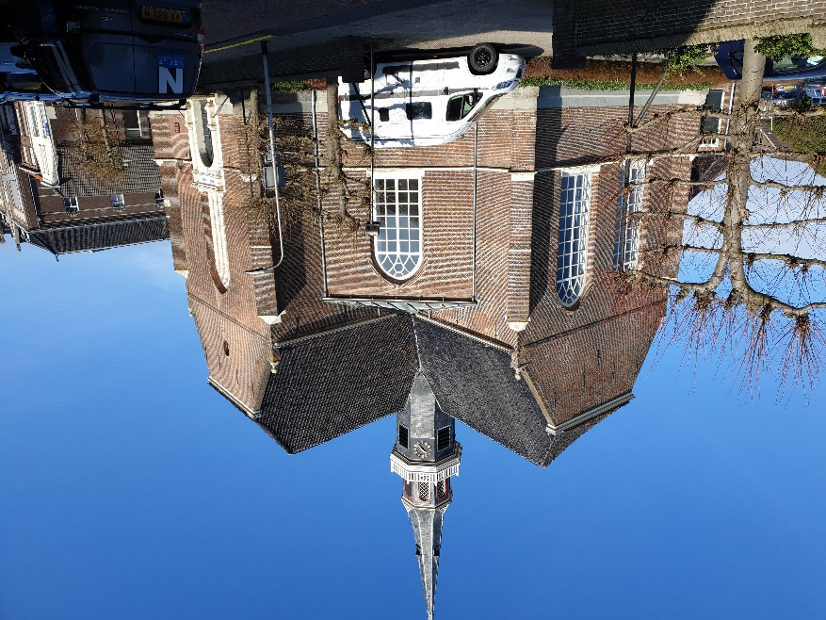 Hervormde Kerk Coevorden, 1645
We komen weer uit op de markt en kiezen de Friesestraat, met een aantal historische gevels. Een van de drie grote radiale straten die vanaf de verschillende poorten naar het centrum van de stad leidden. Als jongeling liepen we hier vaak te flaneren op de drukke donderdagavond. We voelden ons dan echte stadsen. “We gaan even de stad in”, zeiden we ook altijd thuis. Coevorden is nu eenmaal en stad, compleet met stadsrechten. Verkregen in december 1407 van Bisschop Frederik van Blankenheim. Dat iedereen dat maar weet! Coevorden is een stad. Hierover later nog meer.
Helaas hoor je de laatste jaren niet zulke positieve geluiden over de ontwikkeling van de stad. De meningen zijn wel verdeeld, maar de meesten vinden toch de leegstand van veel winkels in de binnenstad een ramp. De komst van een overdekt winkelcentrum aan het einde van de Friesestraat alsmede de komst van een winkelgebied aan de buitenkant, het zogenaamde EDS gebied, wordt vaak genoemd als zijnde de oorzaak.
Bovendien is het voor een kleine stad als Coevorden best moeilijk om te concurreren met grotere winkelgebieden, zoals in Emmen en Hoogeveen, waar het winkelde publiek meer keuzemogelijkheden heeft.
Ook sterk opkomende winkelplaatsen als Nieuw Amsterdam en Klazienaveen maken de spoeling dunner. Coevorden heeft daarom bewust gekozen voor een andere toekomst. Niet zozeer een winkelstad als wel een bezoekersstad.

Zoals het vermeld staat op de site van Coevordennieuws.nl”:
‘Coevorden, stad van strijd’ is het nieuwe merk waarmee de binnenstad van Coevorden zich op de kaart gaat zetten als aantrekkelijke, verrassende en onderscheidende bezoekersstad. De gemeente Coevorden, Stichting Centrummanagement Coevorden gaan samen met de ondernemers en culturele organisaties in de binnenstad de nieuwe strategie voor citybranding tot uitvoering brengen. Deze bundeling van krachten draagt de naam ‘Samen Merken’, oftewel samenwerken aan het stadsmerk, zodat ‘Stad van strijd’ consequent en breed zichtbaar wordt uitgedragen. De strategie is gezamenlijk ontwikkeld met begeleiding van adviesbureau Bureau Buhrs, gespecialiseerd in gebiedsmarketing en communicatie.
Het merk Coevorden
Om Binnenstad Coevorden bekend te maken als een aantrekkelijke en onderscheidende bezoekersstad is het belangrijk om de eigenheid van de binnenstad breed uit te meten. De unieke kenmerken waarmee de binnenstad naar buiten treedt, zijn het historisch erfgoed, de historische verhalen -waaronder het ontstaan van Coevorden, Ganzenstad en de verhalen van Strijd-, de ambachten, het culturele aanbod en het ruime vrijetijdsaanbod in Coevorden en de regio. De merkwaarden die daaraan verbonden worden, zijn vakmanschap, robuust, ongedwongen, beleving en trots.
Een zeer voortvarend plan voorwaar. Hopelijk zien we in de nabije toekomst weer het bruisende stadscentrum terug zoals in vroegere tijden. Als startactie zijn er in Coevorden op verschillende plaatsen als infoborden geplaatst, waarop de boeiende, strijdlustige en afwisselende geschiedenis van de stad staat verwoord. (zie afbeelding hieronder)

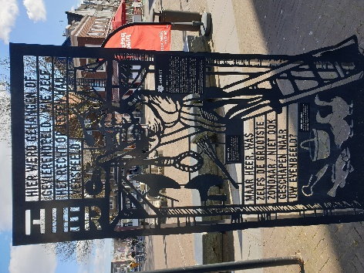Infobord in Coevorden

Nog even, voordat we de Friesestraat inslaan, kijken we achterom. Wat een fraaie architectuur! Jugendstil zo te zien. Ook wel Art Nouveau genoemd. In Coevorden bekend als: Het Woonhuis Kramer.
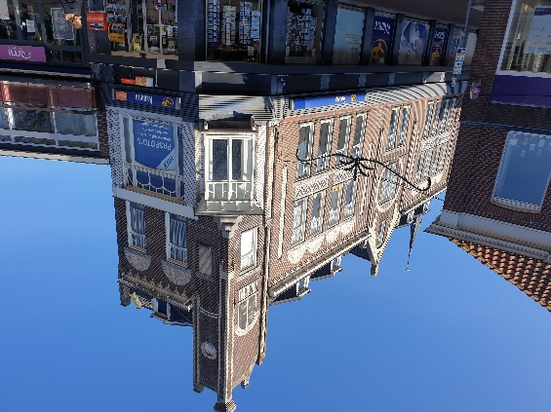 Woonhuis Kramer
Halverwege de Friesestraat nemen we de afslag door de Molenstraat. Een mooi straatje, waar we aan de linker kant een kazerneblok herkennen. Toch wel bijzonder, die kleine straatjes door de binnenstad. Met name omdat we vanuit deze straat even later een prachtige uitzicht hebben.
We kunnen namelijk een blik werpen op de achterkant van het kasteel, met daarnaast het nieuwe gemeentehuis met restaurant en theaterzaal ineen. Dit geheel wordt “Het Hof van Coevorden” genoemd. Het inpandige restaurant heet passend: “Heren van Coevorden”.
We vervolgen door de Aleida Kramersingel. Hier staan oud en nieuw pal naast elkaar. Het oude kasteel naast een vrij nieuw kantoorpand. De gemeente had hier oorspronkelijk zijn kantoren, maar na de verhuizing in het nieuwe gemeentehuis, aan de andere kant van het kasteel, nu “bevolkt” door anderen.
Nu iets meer over Aleida Kramer, zoals “stadshistoricus” Huib Minderhoud het op de website van de gemeente Coevorden heeft geschreven:
Aleida was enige dochter van zakenman Jan Hesterus Aleidanus Kramer en Jantien Brink. Al haar broers en zussen waren vroeg overleden. Aleida was enige erfgename bij het overlijden van haar vader in 1873 en erfde een enorm vermogen. Later werd dit vermogen groter door effecten, aandelen en obligatien en een zuinige levensstijl.
Het verhaal gaat als volgt:
Notaris Albertus Slingenberg en later notaris Weijs waren haar vertrouwelingen en adviseurs op financieel gebied. Aleida Kramer was tijdens haar leven niet gehuwd. Toen Aleida Kramer op 3 juni 1902 op 66-jarige leeftijd overleed, was een dag eerder door Aleida "een laatste geheime uiterste wil" getekend. In deze laatste wil bepaalde Aleida Kramer wat er met haar vermogen moest gebeuren. Een kwart van het vermogen ging naar het Gasthuisfonds en het grootste gedeelte ging naar een weldadige Stichting ten behoeve van zieken, armen, behoeftigen en gebrekkigen waaraan zij dan ook de naam "Aleida Kramerstichting" gaf. Voorts moest deze stichting een ziekenhuis stichten voor de ziekenverpleging en wijkverpleging. Aangezien de gezondheidszorg in het algemeen er in die jaren slecht geregeld was, en er op dit gebied geen voorzieningen waren en voorts dat het gemeentebestuur krap bij kas was, was deze nalatenschap een geschenk uit de hemel voor de gemeente en regionale bevolking. Dankzij Aleida Kramer is er een ziekenhuis in Coevorden gekomen, waar de hele regio gebruik van kon maken.
Tegenwoordig is het voormalige ziekenhuis een zorgcentrum van de Saxenburgh.
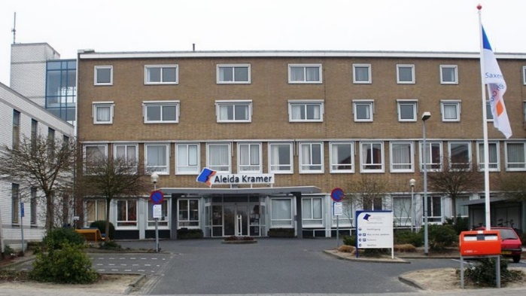 Aleida Kramer zorgcentrum
Aan het eind van deze singel draaien we links af de Meindert van der Thijnensingel op. We naderen nu een rotonde en zien aan de overkant de watertoren van Coevorden.
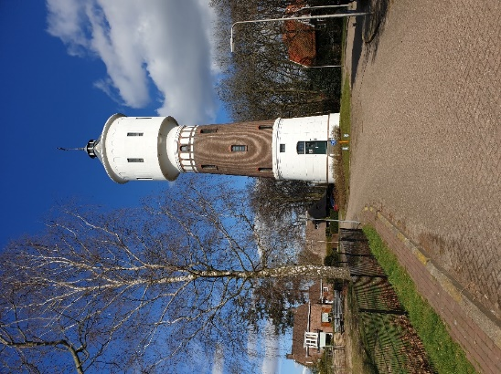Watertoren Coevorden
Dan weer rechts af over de van Heutszsingel. Een ouderwetse rondweg, rond het centrum met aan de linker hand het park, dat aansluit bij de Europaweg. Na een tijdje naderen we de rand van de stad. We passeren de nieuwe rondweg. Een rondweg, overigens, die rechtstreeks verbinding heeft met de afslag naar het buurland. Ook de rondweg die langs een uniek gebied komt, namelijk een gebied waar Nederlandse en Duitse bedrijven gebroederlijk naast elkaar, op een gezamenlijk industriegebied, een plek hebben gevonden. Dit Europark, zoals dit Duits/Nederlandse industriegebied heet, weerspiegelt de ambities van Coevorden. Een grensoverschrijdend knooppunt van spoorverbinding.
Op de website van GVZ Europark, de officiële site, lezen we hierover het volgende:

Een uniek project
Het Europark is niet zomaar een project. Dat twee buurgemeenten het initiatief nemen om samen een bedrijventerrein te ontwikkelen, gebeurt niet zo vaak. Dat twee gemeenten aan weerszijden van een landsgrens een dergelijk initiatief nemen, is uniek. Dat het wel degelijk kan laten Coevorden en Emlichheim zien op het Europark. Dit is grensoverschrijdende samenwerking in de praktijk.
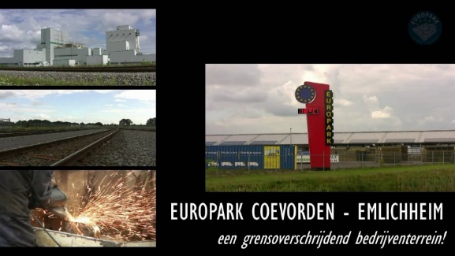 Europark Coevorden Emlichheim
Hoe het begon
In 1995 onderzochten de toenmalige gemeente Coevorden en de Samtgemeinde Emlichheim voor het eerst de mogelijkheden voor een grensoverschrijdend bedrijventerrein.
Doelstellingen van dit initiatief waren:
• De sociaaleconomische structuur van de grensregio versterken
• Het scheppen van werkgelegenheid
• Benutting van de strategische ligging tussen de zeehavens van Hamburg en Rotterdam/Amsterdam, het spoorwegennet en de verbeterde positie ten opzicht van de autosnelwegen (A37 met verbinding naar de A31 in Duitsland). In 1997 presenteerden de 2 gemeenten het Masterplan voor de ontwikkeling van het Europark. Het Masterplan voorzag in een gefaseerde (vier fasen) ontwikkeling van het Europark met een totale oppervlakte 350 ha (1/3 deel NL en 2/3 deel D). In 1999 is voor de ontwikkeling van het bedrijventerrein Europark Coevorden-Emlichheim GmbH opgericht. De GmbH heeft tot hoofdtaak het ontwikkelen en vermarkten van het grensoverschrijdende industrieterrein Europark Coevorden/Emlichheim met als doel de regionale structuurverbetering in de grensregio Drenthe/Grafschaft Bentheim. In de GmbH werken vertegenwoordigers van de twee gemeenten samen. In 1999 vestigde het eerste bedrijf (Beton- und Bewehrungscenter Europark (BBE)) zich op het Europark.
Verbetering logistieke voorzieningen
Een belangrijk punt voor de ontwikkeling van het Europark was de opening van Euroterminal II in 2007. In 2011 heeft het Europark de status van Güterverkehrszentrum (GVZ) verkregen. Deze status benadrukt de op het Europark aanwezige trimodale logistieke mogelijkheden. In 2017 is de Spoorbrug geopend, een verbetering in de verbinding per spoor.
Voorwaar een prima initiatief waarmee de beide buurlanden laten zien goede buren te zijn geworden. Misschien een idee om daar toch eens even langs te fietsen. Een kleine omweg, maar beslist de moeite waard.
Daarom hierbij een kaartje van het Europark met die mogelijkheid, startend vanaf het eind van Joh. Plasweg, het Alte Picardiëkanaal overstekend en dan aan de Duitse kant richting Essebrügge fietsend. We gaan dus een stukje door Duitsland. Afstand van deze uitbreiding bijna 10 km.
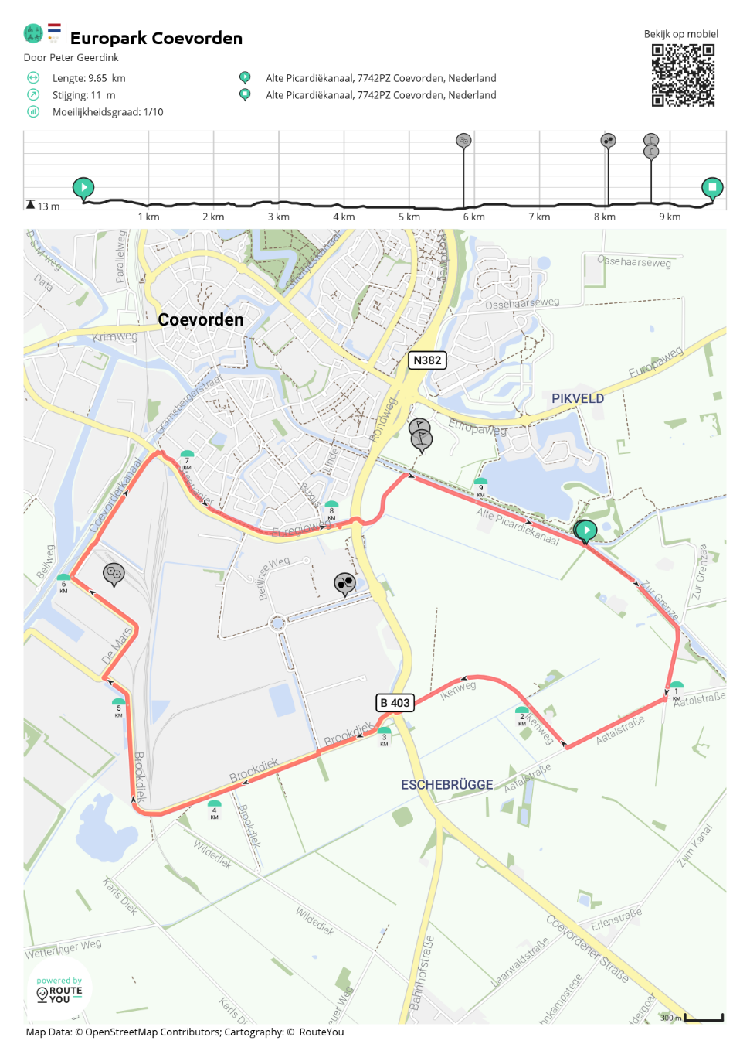
Start
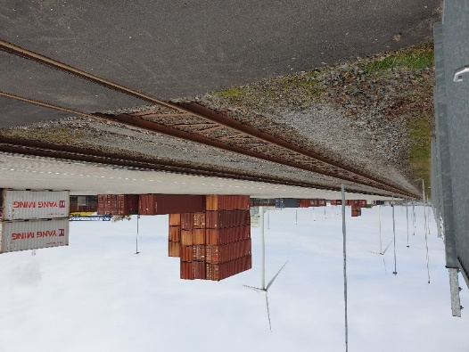 Euroterminal II Coevorden
We verlaten nu de Europaweg , om er later weer op terug te keren. Met rechts de vrije nieuwe recreatieplas “de Klinkenvlier”, vlak naast de luxe nieuwbouwwijk met dezelfde naam, komen we uit bij het Alte Picardiëkanaal , vernoemd naar misschien wel de beroemdste Coevordenaar, Johan Picardt. De historicus uit de 17e eeuw.
Zoals we lezen in een artikel in 1996 het dagblad Trouw:
(...) Doctor Picardt is de eigenlijke held van deze streek. Het Picardiekanaal is indirect vernoemd naar deze predikant-arts-historicus-landontginner, die in 1600 in Bentheim geboren werd en van 1648 tot zijn dood in 1670 dominee was in Coevorden.
Hij was een fel tegenstander van bemesting van het land; het leek hem hoogst onwaarschijnlijk dat 'God zijn almachtigheid, voorzienigheid en voorzorg voor ons, alleen zou hebben gebonden aan de stinkende drek der beesten'. Met zijn eigen ontginningsmethode kreeg hij in Drenthe geen been aan de grond. Wel vlak over de grens, in zijn geboortestreek Bentheim.
De daar ontstane veenkolonie werd omgedoopt tot Picardie. In 1886 werd er een kanaal naar toe gegraven. Jaren lang voeren daarlangs de aardappel-schuiten naar Coevordens aardappelmeelfabriek.

Het kanaal is dus oorspronkelijk aangelegd als scheepvaartkanaal. Nu is het nog slechts een afwateringskanaal.
Vervolgens loopt de weg door naar een splitsing, compleet met kunstwerk.

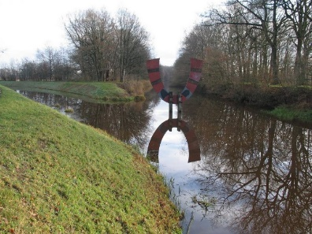 Splitsing Alte Picardiëkanaal en Schoonebekerdiep
Rechts naar Duitsland en links naar Schoonebeek, langs het Schoonebekerdiep. Deze laatste optie nemen we.
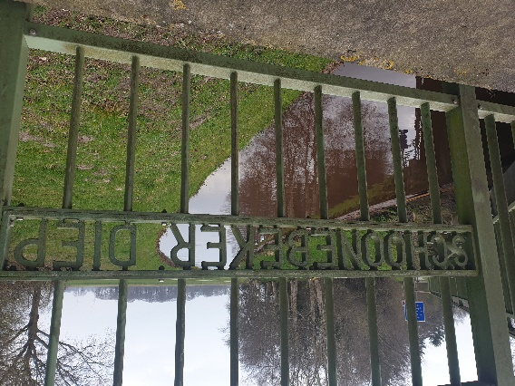Schoonebekerdiep
We fietsen even later pal naast de grens met Duitsland. Hier vormt het Schoonebekerdiep dus de grens, “ de gruppe”. Dit diep bood in vroeger tijden een prachtige mogelijkheid tot het smokkelen over en weer. De wildste verhalen doen hierover de ronde. Dit smokkelen werd weliswaar door de grenscommiezen tegengewerkt, maar meestal was dit tevergeefse moeite, ook al hadden deze grensbeambten zelfs ter plaatse een 'kommiezenhut' een hut in de grond uitgegraven.
Er werd, zo werd aan Huib Minderhoud verteld en opgetekend in de Coevorder “Huis aan huis”, in 2008, begin jaren vijftig nog (on)behoorlijk gesmokkeld aan het Schoonebekerdiep. De smokkelaars kwamen 's nachts vanaf Stieltjeskanaal of Dalerveen recht naar beneden, bij de bos langs en gingen rechtdoor naar 't Schoonebekerdiep'. Het bos grensde bijna aan de beek, dus het was hier een gunstige plaats. Soms brachten de smokkelaars overdag paarden of koeien naar een boer in de buurt, die een grote schuur had, waarna deze schuur hermetisch gesloten werd. Op een bepaalde morgen was de schuur dan plotseling weer wagenwijd open, wat betekende dat de smokkelaars op een gunstig ogenblik 's nachts alle dieren het “diepie” overgejaagd hadden, recht naar de wachtende Duitse boeren.
We komen door de buurtschap Weijerswold. Mooie antieke boerderijen en rustige woonsteden met steeds in de verte het voortjagende verkeer over de Europaweg. Deze weg volgen we na een poosje weer opnieuw. Komen, in Vlieghuis, langs de voormalige lagere school van hoofdmeester Otten en zijn woning; het “meestershuus”. Gebouwd in 1910.
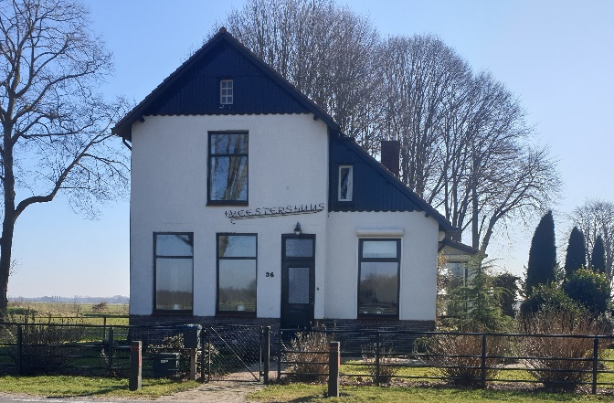 “meestershuus” Vlieghuis
Even verderop verbazen we ons nog meer over de paar unieke lange Saksische boerderijen op enige afstand, rechts van de weg. Padhuis, want daar zijn we nu, is een bijzondere omgeving. Oud en romantisch naast nieuw commercieel. Historie naast economie. Rechts afslaand en de Europaweg weer de rug toekerend, vinden we al snel langs de weg de tekenen van de economie. Transportleidingen van de NAM om de opgepompte olie te kunnen vervoeren. Zie fotocollage:
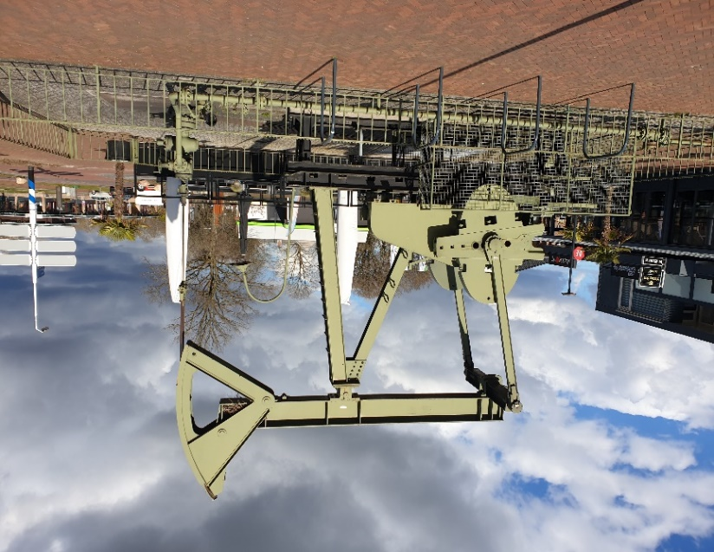
Oude en nieuwe oliewinning in Schoonebeek en omgeving.
Nieuwe olieleidingen
Duitse “jaknikkers”
“jaknikker” in centrum Schoonebeek
Schoonebeek en de NAM
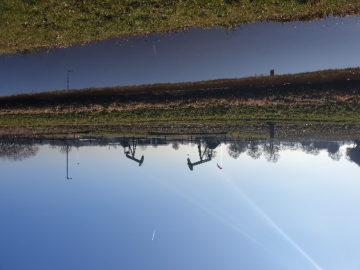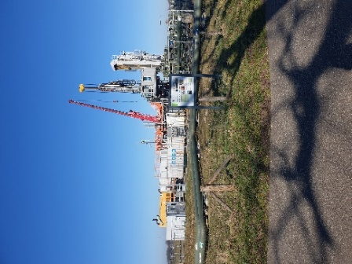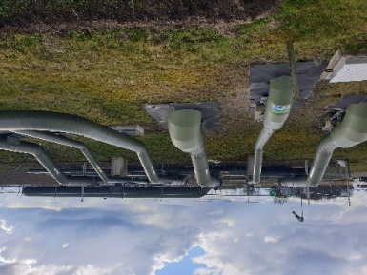
Aanbouw nieuwe boorlocatie
Aanbouw nieuwe boorlocatie
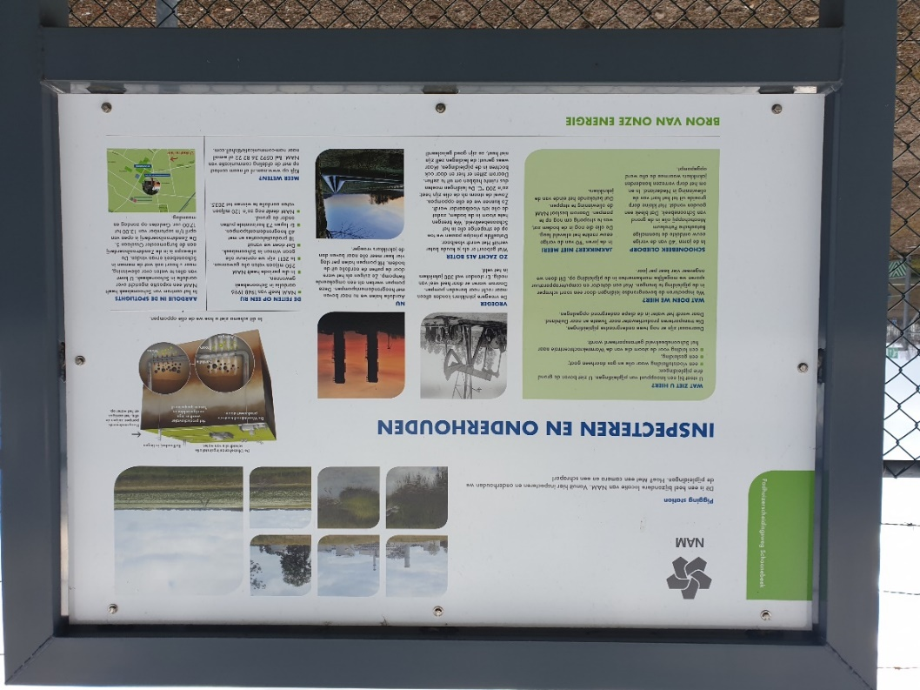
Informatiebord bij nieuwe boorlocatie

9: Vergelijk 1843-2001
Hier volgen delen uit het boek van de podagristen waarin een beschrijving wordt gegeven van gezichten op stad, dorp of streek.
Vervolgens zijn deze beschrijvingen vergeleken met de huidige staat.
Soms zijn architectonische hoogstandjes en historisch relevante gebouwen ook meegenomen in deze vergelijking.
Stad/dorp/streek | onderdeel | Bladzijde uit het boek van de podagristen | Omschrijving in het boek | Huidige beeld
Eerste deel 1e, 2e, 3e, 4e aflevering

Coevorden | Kerk aan Kerkstraat en markt | 102 | Toen de toren van Koevordens kruiskerk den middag aankondigde, stapten we over het ruime marktplein …… | Mooi gerestaureerde kerk. Monumentaal en beeldbepalend.
 |  | 128 | De markt is ruim en goed bebouwd; ’t gras groeit er welig en wordt tweemaal ’s jaars gewied | Ruim, gezellig marktplein met Ganzen Geesje in het centrum. Veel terrasplekken. Prima bestraat.
 | Bruggen over de gracht | 103 | Een zorgvuldig gereinigde en wel onderhouden straatweg, aan weerszijden met stevig hekwerk afgezet, geleidde ons over drie bruggen, door de vestingwerken tot buiten de stad. | Friesestraat autovrij en nieuw aangelegd, met historische uitstraling o.a. door antieke lantaarnpalen en bankjes.  Het park is schitterends aangelegd en een wandelgebied bij uitstek langs de gracht.
 | Omgeving boomloos | 103 | …toen we een gullen zandweg, door niets beschaduwd, voor ons zagen en wij hoorden dat wij dezen zandzee moesten doorwaden. | Buitenwijken aangelegd. Daarbuiten veel weidegebied. Open en weinig geboomte.
 | Wallen rond de stad | 111 | Bij mooi weder wandelen de balgasten in ’t namiddaguur langs de wallen der vesting | De rondweg functioneert min of mee als ommuring van de stad. Geen wallen meer, maar grachten in stervorm nog wel.  Het park, aangelegd op de voormalige wallen, is prachtig wandelgebied.
 | Militaire gebouwen | 122 | Ruime kazernen, nette wachthuizen, dragonderstallen, een goed onderhouden arsenaal met kogelpark… | Arsenaal nu bibliotheek en museum.  De Molenstraat met woonhuizen en kleine zaken in de voormalige kazerne is een mooi straatje richting Weeshuisweide en achterkant van het kasteel.
 | stadhuis | 122 | Natuurlijk een stadhuis, in 1817 in den tegenwoordigen staat gebragt. | Historisch pand, niet meer in functie, in zijstraat van de markt. (zie foto elders)
 | Kasteel | 124 | …hadden wij ’t gezigt op de achterzijde des kasteels | Prachtig gerestaureerd kasteel aan de kasteelweide. Van alle kanten te bewonderen.  (zie foto elders)
 | Kerk | 125 | Die der Hervormden met een spitsen toren, kruisvormig….. | Zie eerder.
 | Synagoge | 127 | Ook de Israëlieten hebben hier thans eene ruime en nette Synagoge…. | De voormalige synagoge in Coevorden ligt aan de Kerkstraat. Na de restauratie in 1976 was hier de Streekmuziekschool gehuisvest en vanaf 2017 is het gebouw ingericht als museum waar ‘Het verhaal over het Joodse leven in Drenthe en omgeving wordt verteld’
 | Andere gebouwen | 127 | Andere merkwaardige openbare gebouwen zijn hier niet, terwijl geen een bijzonder huis eene opzettelijke beschouwing verdien,….. | Historische panden na 1850: Watertoren, voormalige vakschool, Aleida Kramerziekenhuis, Rijks HBS, meerdere historische panden aan de singel, bijzondere huizen in Art Nouveau stijl aan de Aleida Kramersingel
 | kanalen | 130 | Koevorden heeft behoefte aan een kanaal, zoowel tot afwatering in natte, als tot middel van ervoer in drooge zomers. | Huidige kanalen: Stieltjeskanaal, Alte Picardiëkanaal, kanaal Coevorden Zwinderen, Afwateringskanaal,
 |  | 130 | Aan de zoom ener provincie gelegen ontvangt Koevorden bij regenachtig weder eene massa water in hare grachten, ’t welk door een ellendig-klein riviertje, de Kleine Vecht geheten, geloosd moet worden. Da loopt alles onder. Sedert 1828 is dit herhaaldelijke keren geschied en hierdoor der stad ene schade aangebragt, welke men zonder overdrijving wel op een tot Gouds mag schatten.  …een middel daartestellen, ’t welk den altijd dreigenden watervloed afwendde, en dit is gevonden door een afwateringskanaal uit de  vesting naar Ane bij Gramsbergen in Overijssel te ontwerpen. | Kleine Vecht stroomt nog steeds, min of meer gekanaliseerd, ten noorden van Coevorden. Er zijn geen overstromingen meer. De afwatering is goed geregeld, o.a. door de aanwezigheid van het Afwateringskanaal, heet Coevorderkanaal en het Overijssels kanaal. In de stad is de afwatering van de grachten prima op orde.
 |  | 131 | …..die niet alleen de bezwaren des gouvernements heeft bestreden, maar ook de meening, die tot heden bestond, alsof de verdediging der vesting door een gewenschte afwatering zoude verzwakt worden…. | Niet meer van toepassing.
 | poort | 144 | …reed onze reiswagen de poort uit der grijze stede. | Er zijn geen poorten meer. Wel zijn er poortfunderingen gevonden in de Friesestraat en Bentheimerstraat.

10: Rijksmonumenten onderweg
11488 Kasteel
Kasteel 29 7741 GC te Coevorden
Deel van het 16e -eeuwse kasteel. Boven de toegangsdeur wapensteen met het wapen van Karel van Egmond, Hertog van Gelre, 1537. Aan de achterzijde zijn de langwerpige smalle vensters bewaard.
11487 bij Kasteel
Bij Kasteel 29 7741 GC te Coevorden
Onderkelderd gedeelte van het 16e eeuwse kasteel, onmiddellijk aansluitend bij het gedeelte dat in gebruik is als Gemeentehuis. In de achtergevel langwerpige smalle vensters.
468600 Bij kasteel

Kasteel 8 7741 GD te Coevorden
WOONHUIS gebouwd in 1908 naar ontwerp van Joh. D. Meppelink in opdracht van Gerson Levie. Het aan de straat gelegen woonhuis is gebouwd in Overgangsstijl met Art Nouveau stijl-motieven. Gevelsteen met C. Levie 1908 naast de entree en op de hoektoren de naam Marie.
468601 Kantoor en pakhuis
Kasteel 6 7741 GD te Coevorden
Het kantoor (het voorste gedeelte van het gebouw), is gebouwd in 1908 naar ontwerp van Joh. D. Meppelink. Het pakhuis is rond 1880 gebouwd en heeft aan de noordzijde een houten aanbouw.
468598 Oude postkantoor
Kasteel 4 7741 GD te Coevorden
In 1892 gebouwd en rond 1900 uitgebreid POSTKANTOOR, naar ontwerp van rijksbouwmeester C.H. Peters. Het gebouw ligt evenwijdig aan de weg en is opgetrokken in een neo-renaissancistische vormgeving die verwantschap vertoont met de neo-gotiek, vandaar ook wel de aanduiding Postkantoren-gotiek. De naoorlogse uitbreiding alsmede het gewijzigde interieur vallen buiten de bescherming.
11486 Arsenaal
Haven 2 7741 JV te Coevorden
Pakhuis XVII. Deels oorspronkelijk. Gevel gewijzigd. Overblijfsel van het vroegere "arsenaal".
11485 Arsenaal

Haven 4 7741 JV te Coevorden
Twee pakhuizen, XVII, met gepleisterde gevel. Overblijfsel van het vroegere arsenaal.
11492 Oorspronkelijke synagoge
Kerkstraat 36 7741 JC te Coevorden
Complex bestaande uit: Rechts de synagoge, rechthoekig gebouw zonder verdieping onder pannen zadeldak tussen puntgevels. Voorgevel met poort in getoogde en geblokte omlijsting in het midden (midden 19e eeuw). Links Leraarswoning (1879) onder pannen zadeldak, haaks op de straat-as tussen puntgevels. Op deze plek stond van 1768 tot 1840 een huissynagoge en in 1840 werd op dezelfde plaats een echte synagoge gebouwd. In 1879 werd een geheel nieuwe synagoge gebouwd met een rituele badruimte (Mikwe) en een leraarswoning. Aan de overkant van de synagoge kwam een Joodse school. De steen in de gevel van de leraarswoning herinnert aan de eerste steenlegging op 18 Siwan 5639 (9 juni 1879).
Het gedenkteken om de hoek is onthuld op 4 april 1985 en vervaardigd door Wouter van Rossem. De open plek in de sculptuur symboliseert de blijvende leegte, de open wond, door de moord op de Coevordense Joden in de tweede wereldoorlog.
468604 Voormalig woonhuis Kramer

Markt 15 7741 JM te Coevorden
Winkel/woonhuis gebouwd in 1903 in Art Nouveau-stijl. De buiten de bescherming vallende onderpui is in 1965 verbouwd in opdracht van Fa. J.G. Kramer naar ontwerp van Wieringa N.V. te Coevorden. Het op de hoek van de Markt en de Kerkstraat gelegen pand bevat drie bouwlagen en een afgeplat schilddak met dakkapellen en pannen. Op de hoek een toren-achtige opbouw waaraan, onder een scheve hoek, een houten erker in Art Nouveau-stijl is bevestigd. De lange gevel aan de Kerkstraat heeft halverwege een topgevel met typische Art Nouveau-achtige boogvormen in licht geglazuurde steen.
11483 Huis in renaissancestijl

Friesestraat 9 7741 GR te Coevorden
Huis uit 1631 met natuurstenen topgevel in rijke Vlaamse Noord Duitse renaissancetrant
11484 Woonhuis

Friesestraat 42 7741 GX te Coevorden
Huis met trapgevel met natuurstenen raamomlijstingen en gevelsteen met "anno 1765".
Eerste pand van voormalige kazerne in de Molenstraat.
11494 Militair verblijfsgebouw

Molenstraat 5 7741 GN te Coevorden
Pand met verdieping en zadeldak, dat doorloopt over de aangrenzende panden, die tezamen een in 1765 gebouwde kazerne vormden.

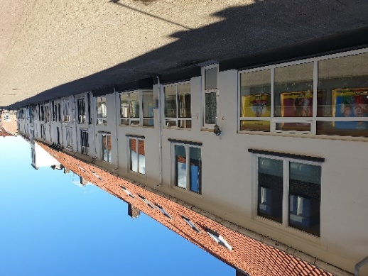 Kazerneblok Coevorden

11495 Militair verblijfsgebouw
Molenstraat 7 7741 GN te Coevorden
Pand met verdieping en zadeldak, dat doorloopt over de aangrenzende panden, onderdeel van een in 1765 gebouwde kazerne.

11496 Militair verblijfsgebouw
Molenstraat 9 7741 GN te Coevorden
Pand met verdieping en zadeldak, dat doorloopt over de aangrenzende panden, onderdeel van een in 1765 gebouwde kazerne.

11497 Militair verblijfsgebouw
Molenstraat 11 7741 GN te Coevorden
Pand met verdieping en zadeldak, dat doorloopt over de aangrenzende panden, onderdeel van een in 1765 gebouwde kazerne.

11498 Militair verblijfsgebouw
Molenstraat 13 7741 GN te Coevorden
Pand met verdieping en zadeldak, dat doorloopt over de aangrenzende panden, onderdeel van een in 1765 gebouwde kazerne.

11499 Militair verblijfsgebouw
Molenstraat 15 7741 GN te Coevorden
Pand met verdieping en zadeldak, dat doorloopt over de aangrenzende panden, onderdeel van een in 1765 gebouwde kazerne. Gootlijst gedragen door korbelen.

11500 Militair verblijfsgebouw
Molenstraat 17 7741 GN te Coevorden
Pand met verdieping en zadeldak, dat doorloopt over de aangrenzende panden, onderdeel van een in 1765 gebouwde kazerne. Verdiepingsvenster met draaideur, midden 19e eeuw.

11501 Militair verblijfsgebouw
Molenstraat 19 7741 GN te Coevorden
Pand met verdieping en zadeldak, dat doorloopt over de aangrenzende panden, onderdeel van een in 1765 gebouwde kazerne. In de verdieping twee vensters met gewijzigde zesruitsschuiframen, 19e eeuw.

11502 Militair verblijfsgebouw
Molenstraat 21 7741 GN te Coevorden
Pand met verdieping en zadeldak, dat links deel uitmaakt van het doorlopende zadeldak over de panden Friesestraat 42-Molenstraat 5-19. In de verdieping een venster met zesruitsschuifraam, 19e eeuw. Onderdeel van een in 1765 gebouwde kazerne.

11503 Militair verblijfsgebouw
Molenstraat 25 7741 GN te Coevorden
Pand met verdieping en zadeldak, dat deel uitmaakt van het doorlopende zadeldak over de panden Molenstraat 27-31. Onderdeel van een in 1765 gebouwde kazerne.

11504 Militair verblijfsgebouw
Molenstraat 27 7741 GN te Coevorden
Pand met verdieping en zadeldak, dat doorloopt over de aangrenzende panden, onderdeel van een in 1765 gebouwde kazerne.

11505 Militair verblijfsgebouw
Molenstraat 29 7741 GN te Coevorden
Pand met verdieping en zadeldak, dat deel uitmaakt van een zadeldak over de panden 23-31. Onderdeel van een in 1765 gebouwde kazerne. Boven de voordeur een gemetseld boogje.

11506 Militair verblijfsgebouw
Molenstraat 31 7741 GN te Coevorden
Pand met verdieping en zadeldak, onderdeel van een in 1765 gebouwd kazernecomplex. Rechts een puntgevel.

11507 Weeshuis
Weeshuisstraat 26 7741 GP te Coevorden
Weeshuis, Eenvoudig gebouw met natuurstenen ingangspoortje uit 1690.

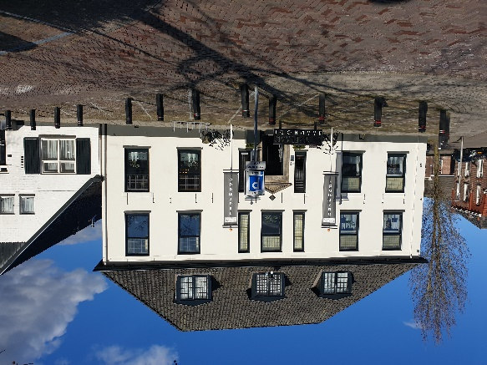 Voormalig Weeshuis Coevorden

468588 Woonhuis
Aleida Kramersingel 1 7741 GE te Coevorden
Woningblok gebouwd in 1908 in Overgangsarchitectuur met Art Nouveau-motieven. Het geheel is ontworpen door architect H. Roseman (Coevorden) in opdracht van H. Belt. Het blok omvat vijf aaneengesloten panden op de hoek van de Aleida Kramersingel en de Coehoornstraat. De hoekligging wordt op eenvoudige en speelse wijze uitgebuit. De bescherming betreft hoofdvorm en de detaillering van het exterieur. Het complex is van cultuurhistorisch belang vanwege de kenmerkende ontwikkeling in de woningbouw, daarnaast is het complex van architectuurhistorisch belang vanwege de toegepaste vormentaal (Overgangsarchitectuur met Art Nouveau motieven).

468605 Voormalig schoolgebouw
Meindert vd Thijnensingl 10 7741 GB te Coevorden
MEISJES VAKSCHOOL, gebouwd in 1923 op de geslechte gronden van de voormalige vestingwal van Coevorden naar ontwerp van architect H. Benninck Jr. De school is markant gelegen door de situering op een vrij royaal terrein en de enigszins gedraaide ligging ten opzichte van de straat. Het schoolterrein wordt aan drie zijden begrensd door een bijbehorend hekwerk.

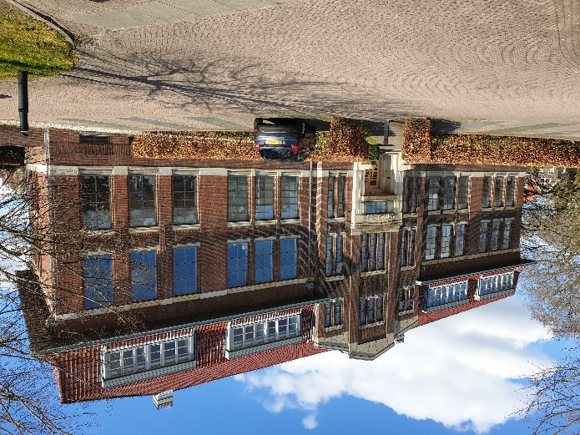 Voormalige vakschool voor meisjes Coevorden

Het geheel is opgetrokken in een stijl die verwantschap vertoont met de Amsterdamse School maar overwegend neigt naar de Art Deco. Met name de beschermenswaardige onderdelen van het interieur tonen de Art Deco invloed. De school heeft na de opheffing van de zelfstandige Meisjes Vakschool, lang gefunctioneerd als onderdeel van het Veste college maar komt thans vrij voor een andere functie. De kap is in 1947 afgebrand en in dezelfde vorm herbouwd. Daarbij zijn de dakkapellen vergroot en de vier schoorstenen verwijderd.
11512 Boerderij
Weijerswold 8 7742 PJ te Coevorden
Boerderij met achterbaander XIX. De gevel van het bedrijfsgedeelte voorzien van vele zandstenen details. Op het erf een bakspiker van vakwerk met baksteenvulling en houten topgevel.
46559 Boerderij
Weijerswold 14 7742 PJ te Coevorden
Midden 19e eeuws BOERDERIJCOMPLEX, bestaande uit hoofdgebouw, bijschuur, bakspiker en schaapskooi. Op plint van Bentheimer zandsteen opgetrokken hoofdgebouw onder door rieten wolfdak tegen met hout beschoten geveltop met windveren, uilegat en toef aan achterzijde. Eveneens op het erf gelegen bakspiker. Rechthoekig vakwerkgebouwtje met bakstenen vulling onder rieten zadeldak tegen houten topgevels met uilegat en toef. Aan de overzijde van de weg deels uit steen deels uit gepotdekselde houten delen opgetrokken schaapskooi onder rieten wolfdak met toef.
46557 Boerderij
Vlieghuis Europaweg 30 7742 PR te Coevorden
Tweede helft 19e eeuws boerderijcomplex, bestaande uit hoofdgebouw, schuur en bakspiker. Op plint van Bentheimer zandsteen rustend, uit baksteen opgetrokken hoofdgebouw, onder door riet gedekt wolfdak met windveren en toef. Op het erf deels uit steen, deels uit houten delen opgetrokken vakwerkschuur onder deels pannen. Eveneens op het erf bakspiker; eenvoudig bakstenen gebouwtje onder thans met golfplaten

46558 Boerderij
Vlieghuis Europaweg 42 7742 PR te Coevorden
Schuur bestaande uit met baksteen gevulde vakwerkconstructie, brede houten delen en stro-bekleding en gedekt door een rieten wolfdak tegen met stro beklede geveltop met toef.
468595 Boerderijschuur
Vlieghuis Europaweg 46 7742 PR te Coevorden
Bijschuur, gebouwd rond 1910 in een ambachtelijk traditionele stijl.
11511 Boerderij
Padhuis Europaweg 62 7742 PL te Coevorden
Boerderij onder een dak met het nr 122. Kap met riet bedekt. Het woongedeelte ligt in het verlengde van het bedrijfsgedeelte.
11: Perceptie
Als Coevordenaar was je een uitzondering in Drenthe. Je woonde namelijk in de stad. We gingen ook altijd “de stad in”, al betekende dat ook alleen maar dat je op de donderdagavond, de koopavond, heen en weer liep: De Bentheimerstraat door, over de markt, door de Friesestraat en weer terug voor hetzelfde. Als voetballer bij een club in Coevorden had je dezelfde beleving. De teams uit de omgeving moesten niet tegen Raptim, maar tegen “Coevern”. Dus werden de mouwen extra opgestroopt. Je praatte als Coevordenaar ook anders. Meer stads. Wel Drents, maar minder plat, leek het wel. Wat was je trots op dit stadse gedoe, als je aan ieder die het wilde horen kon zeggen: Coevorden is een stad en Emmen/Hoogeveen/Klazienaveen/… lekker niet! Wij hadden immers “stadsrechten”, reeds verkregen in 1407! wat zoveel bij ons betekende als: Wij hebben het volste recht om stad te zijn. Wat elk jaar een belevenis was en is, is de ganzenmarkt. Geen spectaculaire toestanden, maar gewoon een ochtend in november wat gedoe met ganzen in de stad en daarna feesten in de cafés. Eén grote reünie. Kermis, muziek in de cafés, drukte op straat en dat allemaal meestal tijdens guur weer, want met Ganzenmarkt hoort het slecht weer te zijn. Dat versterkte, en versterkt nog steeds, het bijzondere gevoel dat alleen een Coevordenaar begrijpt.
Op de markt staat sinds 1978 het zinnebeeld van de ganzenmarkt: Ganzen Geesje.
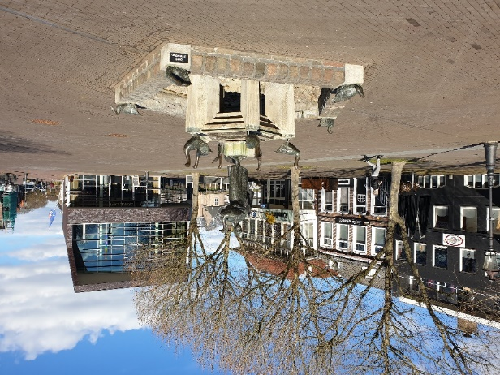 Ganzen Geesje op de markt

n.b. Hier moeten nog een aantal verhalen m.b.t. perceptie worden verwerkt.

Schoonebeek
12: Routebeschrijving
l. = linksaf r. = rechtsaf k. = keren
N.B. Telkens staat de richting-aanduiding l., r., achter de naam van de straat waarheen de weg moet worden vervolgd.
Schoonebeek deel 1:
Portlandweg, Liaslaan l., Europaweg l., Norbruislaan r.,
Middendorp r., Prinsenhofweg, Prinsenhofweg r., Oosterse Bos l., Hekmanswijk r., Europeweg l.,
Nieuw Schoonebeek:
Europaweg, Kerkenweg l., Boövenen l., Ellenbeek, Veenschapsweg, Kanaalweg, Beekweg l.
Schoonebeek deel 2:
Beekweg, EEG laan, Burgemeester Osselaan r., Europaweg r.,
Nieuw Amsterdamsestraatweg r., Westerse Bos l., Klaassensweg r., Katshaarweg l., Schansweg r., Schoolpad l., Stieltjeskanaal l.,
de Hullen l., Stieltjekanaal r., Reindersdijk r.,
Coevorden:
Achterloo l., de Loo r., Hulsvoorderdijk l., Dalerallee,
Fietspad langs gracht l.(langs Poppenharelaan) , idem r.,
Doctor Picardtlaan r., Van Heutszpark,
Meindert van der Thijnensingel, Kasteel.
Eindpunt 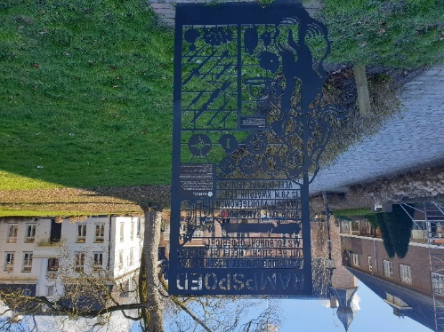 Kasteel Coevorden
13: Reisverslag
Schoonebeek deel 1:
Van olie tot windenergie. Richting het Schoonebekerdiep zien we de oliepijpleidingen, jaknikkers op Duits grondgebied, nieuwe oliepompstations, olieboringen en joekels van windmolens.
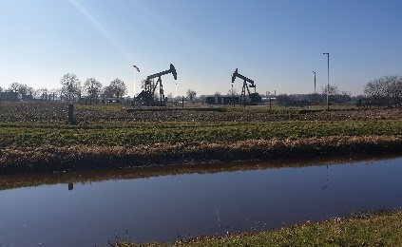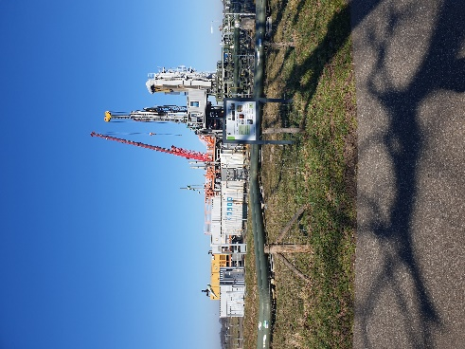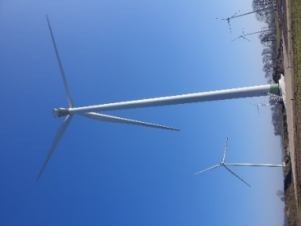
Duitse jaknikkers olieboringen windmolens langs de grens
Wat later in deze omgeving vinden we ook overblijfselen van exploitaties van nog oudere secundaire energiebronnen, de veenafgravingen en een voormalige turffabriek. Maar dat later. Eerst het Schoonebekerdiep dat, weer als van ouds, een meanderende beek is, op de grens tussen Nederland en Duitsland. Hier werd, nog niet zo heel lang geleden, naast turf nog een andere delfstaf gewonnen, namelijk ijzeroer. Vervoerd in kleine lorries, werd dit ijzeroer vervolgens verscheept naar de hoogovens in IJmuiden. Het Schoonebekerdiep is de grens tussen Nederland en Duitsland. De noordgrens van een Duitse “uitstulping”. Tijdens de Tweede Wereldoorlog een harde grens, maar wel uitermate geschikt voor de smokkelaars. Is hier nog iets te vinden uit de tijd van spanning tussen beide landen ? Nee, niet echt. Maar wel vinden we nog een overblijfsel uit de tijd van spanning met de grote naoorlogse vijand: Rusland. Een heuse luchtwachttoren. Een relict uit de koude oorlog.
Volgens wikipedia:
Een luchtwachttoren was in de jaren 50 en 60 van de 20e eeuw een uitkijkpost die in Nederland door het Korps Luchtwachtdienst (KLD) werd gebruikt voor het afzoeken van het luchtruim van Nederland naar Russische vliegtuigen in het kader van de Koude Oorlog.
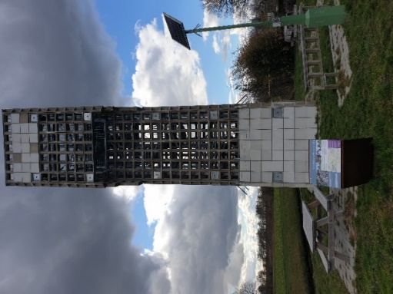Luchtwachttoren Schoonebeek
Hoewel zich donkere wolken aftekenden boven de luchtwachttoren en boven Nederland, is gelukkig het belang van de toren nooit groot geweest!
We verlaten het Schoonebekerdiep en trekken weer richting het dorp Schoonebeek. Even naar links, alweer over de Europaweg en dan rechts, waarna we links en rechts in de Norbruislaan de NAM huizen, of beter gezegd de NAM bungalows, zien die deze Nederlandse Aardolie Maatschappij in de hoogtijdagen van de aardoliewinning in Schoonebeek liet bouwen voor de “bazen” van de NAM. Het Middendorp volgt. Prachtige Saksische boerderijen van het Hallenhuis type, waar de fundering bestaat uit Bentheimer zandsteen. Even later hetzelfde, of mogelijk nog fraaiere beeld in het Oosterse Bos. Aan de andere kant van Schoonebeek komen we, nog weer later, het derde deel van oorspronkelijk Schoonebeek, of ook wel Oud Schoonebeek, tegen: Het Westerse Bos. Daarover straks meer.
Alweer terug bij de Europaweg, zoals gezegd een levensader van dit gebied, komen we na een poosje in de buurt van de typische “Wilms Boo!”
Een Boo is, volgens de site van Het Drentse Landschap, een voormalige ossenstal of veehut.
We lezen verder:
Vanaf de 16e eeuw nam de vraag vanuit het westen naar vlees toe. De boeren van Schoonebeek speelden hierop in door het slachtvee ver van de boerderij te laten verweiden langs het Schoonebeekerdiep. Om zoveel mogelijk energie te besparen werden de dieren slechts een keer per jaar teruggebracht naar de boerderij. Tijdens de zomermaanden bleven de dieren dag en nacht buiten. In het voorjaar en najaar werden ze ‘s nachts gestald en bijgevoerd in de Boo. De dieren werden verzorgd door de booheer, vaak een vrijgezelle jongeman die maandenlang afgezonderd bij de dieren in de Boo verbleef.
Hieronder een foto van de Wilms Boo. Een Boo die voor het eerst is gebouwd in 1654. Het is de laatst overgebleven originele Boo in Nederland. Na een brand in 2004 waarbij de Boo volledig was verwoest, is samen met Het Drentse Landschap een start gemaakt met de herbouw die in 2008 is afgerond.
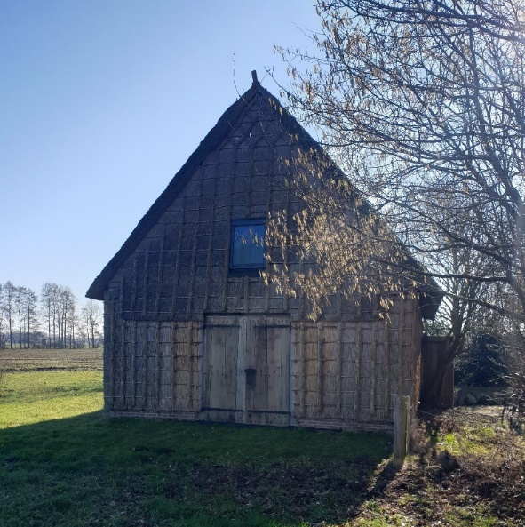 Wilms Boo Schoonebeek
Op dit moment is de Boo in het bezit van Het Drentse Landschap en wordt verhuurd als recreatiewoning.
Vanaf de weg kunnen we Boo moeilijk zien, maar een kleine afwijken van de route is zeker de moeite waard. De weg naar de Boo staat aangegeven. Let wel, de Boo wordt dus verhuurd als vakantieverblijf.

Nieuw Schoonebeek:
Dan nu dus Nieuw Schoonebeek: Een z.g. ontginningsdorp in het beekdal van het Schoonebeker Diep, eind 18e eeuw ontstaan op de grens met Duitsland. Oorspronkelijk was Nieuw Schoonebeek een boekweitkolonie. Aan de rand van een groot veengebied liggend, werd het ook wel “Randveenkolonie” genoemd. Door de komst van Duitse boeren ontstond een omvangrijke katholieke enclave in Nieuw Schoonebeek. Dit in tegenstelling tot de voornamelijk protestantse Schoonebekers. Een grote kerk met scheef staande toren symboliseert het Katholieke van de bevolking hier.
Ten noorden vinden we de restanten van de eerder genoemde turfwinning. Met name de bovenveen cultuur valt hier op. Een slagenlandschap bij uitstek.
Rechts van de weg, de Boëvenen, zien we hier mooie voorbeelden van. In hoogte afwisselende percelen, wel dan niet afgegraven, met landbouw, zowel akkerbouw als veeteelt, boven op het veen. Dit alles aan de rands van het natuurgebied “Bargerveen”. Een prachtig wandel- fietsgebied!
Je voelt het veen trillen onder je voeten!
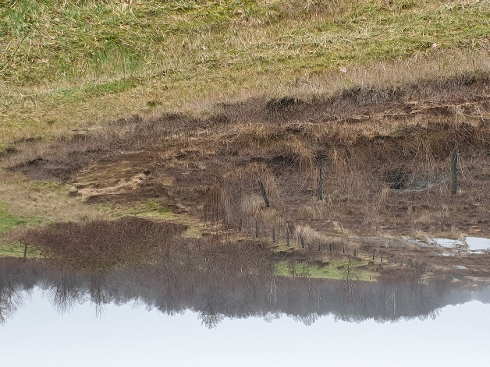 Bovenveencultuur langs Boëvenen
Al fietsend langs ellenlange wegen valt ons een bord langs de kant van de weg op. Het staat daar zo maar in het niets, lijkt het wel, maar schijn bedriegt. Hier wordt aandacht gevraagd voor het feit dat hier in de Tweede Wereldoorlog een Engels vliegtuig is neergestort.
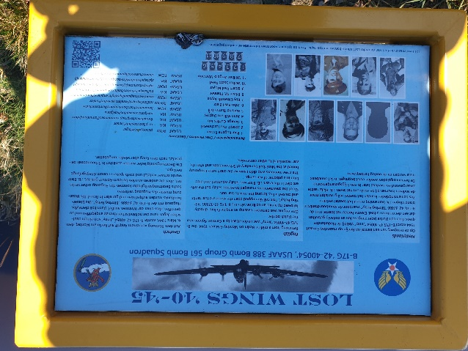 Informastiebord “Lost Wings 40-45”
Even later valt ons weer iets op. Een heus kunstwerk, ter herinnering aan de veenontginning in dit gebied. De kunstenaar Adri de Fluiter heeft dit ontworpen in 1989.
Een mooi symbool van een kanaalbedding boven een “wieke”.
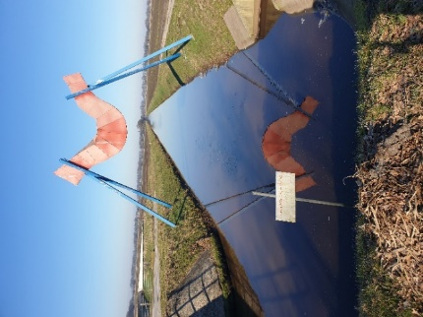Kunst langs de Veenschapsweg
Uiteindelijk komen we in de buurt van het turfcafé. Een voormalige turffabriek.
Ook hier weer een symbool van vergane bedrijvigheid, omgezet in moderne activiteit: culinair genieten.
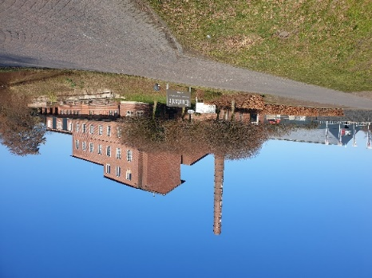 Oude turfstrooiselfabriek aan de Kanaalweg

Schoonebeek deel 2:
Zo komen we weer in het oliedorp Schoonebeek, met de jaknikker in het centrum van het dorp.
Over de jaknikkers nog even het volgende: In 1943 werd er olie onder de grond gevonden. Na de oorlog werd deze olie geëxploiteerd door middel van jaknikkers, oliepompen met een ja knikkende arm. Dit gebeurde tot 1996. Toen stopte men aan Nederlandse kant de olieboring. Vanaf 2011 is de NAM weer begonnen met olieboren, maar nu niet meer met behulp van de jaknikker maar met de moderne stoominjectie. Aan de Duitse kant maakt men nog wel steeds gebruik van de jaknikkers.

Evenals aan de oostkant van Schoonebeek, vinden we ook aan de westkant een bijzonder fraai dorpsdeel, namelijk Westerse Bos. We genieten hier nogmaals van de schoonheid van de oorspronkelijke boerderijen. Ook hier weer veel rietgedekt en vakwerk. Aan het eind van dit Westerse Bos zien we alweer een olieboring opdoemen. Het blijft toch een contrast. Niet perse vervelend, maar het rukt je wel weer los uit het verleden. Op naar de schans.
Deze schans, de Katshaar, heeft een bijzondere geschiedenis, verbonden met het verleden van de vestingstad Coevorden. Een versterking, te herkennen aan de wallen en grachten, als militaire voorpost en douanepost uit de 17e en 18e eeuw.
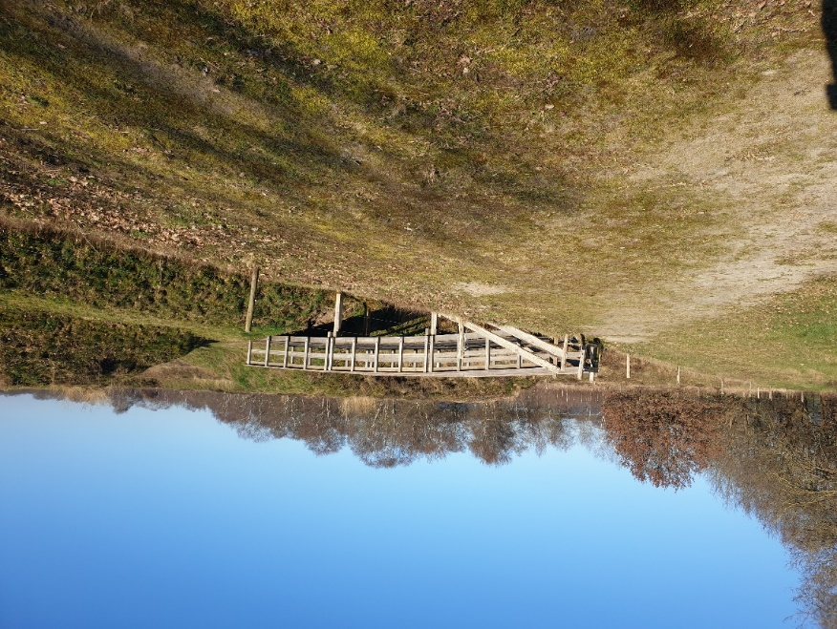 Schans Katshaar Het ontstaan van de schans in “vogelvlucht”: In 1593, tijdens de Tachtigjarige oorlog, was een Spaanse troepenmacht al eens vanuit Duitsland over de Katshaarpas naar de stad Groningen getrokken. Daarom werd een nieuwe, betrekkelijk kleine, stervormige schans aangelegd. In welk jaar is niet bekend. In 1681 was de schans er in ieder geval. Een nieuw aangelegde schans in 1797 bestond uit een vierkante redoute van 50 x 50 meter. Daarvoor lag een wal met twee bolwerken. Rondom de schans bevond zich een gracht, die echter in de zomer bijna droog was. In de jaren 1961, 1962 is de schans gerestaureerd. Dit is opnieuw in 1982 gedaan.
En weer passeren we een kanaal. Ook dit kanaal, het Stieltjeskanaal, is in deze streek een overblijfsel van de turfvaart, Gegraven tussen 1882 en 1884, door meer dan 300 werkers. Momenteel is het kanaal bedoeld voor pleziervaart en afwatering.
We gaan nu eerst richting Dalen en passeren een modern recreatiecomplex, bestaande uit:
“Center Parks de Huttenheugte” en “Plopsaland indoor Coevorden”.
Beiden een publiekstrekker van formaat, waardoor met name Dalen vooral ’s zomers veel toeristen ziet komen. Oorspronkelijk was Huttenheugte een zandafgraving, waarbij het zand werd gebruikt voor fundering van de rondweg rond de stad. Later werd dit dus een recreatiemeer van formaat.
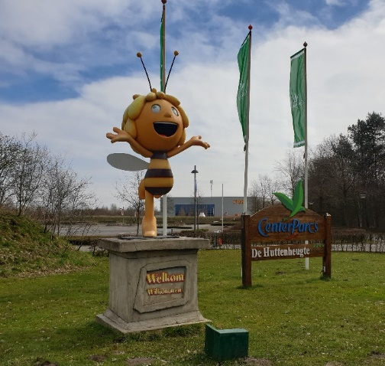 Ingang “Huttenheugte” en “Plopsaland”
Na een kleine honderd meter over het brede fietspad, slaan we links af richting Coevorden.
Coevorden:
We fietsen over de Achterloo, een fietspad langs dé toegangsweg vanaf Coevorden naar Huttenheugte.
Via de Loo en de Dalerallee komen we Coevorden weer binnen.
We zien we aan de linker hand de stadsgracht opdoemen. Even een rotonde voorbij en dan links af, via een mooi fietspad, langs de buitenkant van de gracht. 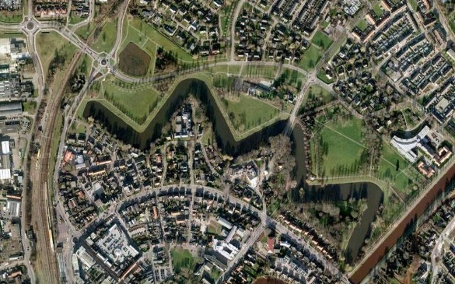 Gracht en park
Coevorden op z’n mooist. De gracht, het park op de voormalige wallen en aan de overkant van de gracht de voormalige Hogere Burgerschool. Dit laatste fraai verbouwd tot appartementen.
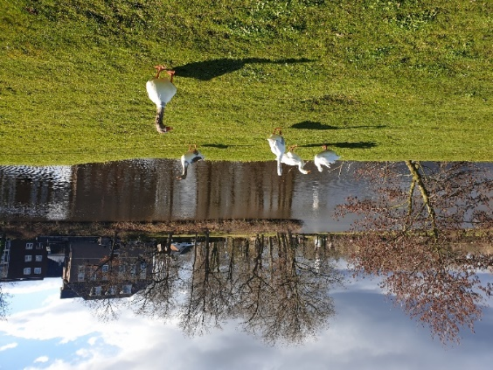 Buitenkant gracht met ganzen
Even een geschiedenislesje over de historie van deze stadsgracht.
uit: geschiedeniscoevorden.nl (gemeente Coevorden)
Coevorden was vroeger een van de belangrijkste vestingsteden van het land en is de oudste stad van Drenthe. De eerste vermelding van de plaatsnaam komt uit 1036, in de naam van Fredericus van Coevorden. De eerste schriftelijke vermelding van Coevorden dateert van 1148. Op een oorkonde wordt gesproken over Coevoorde, een plaats waar boeren hun koeien door een doorwaadbare plek (voorde) in een rivier dreven. Coevorden lag strategisch op een zandrug in het uitgestrekte Boertanger Moeras en op de route van Groningen naar Munster. Reizigers waren zo gedwongen door de kasteelstad te trekken. Dit maakte Coevorden interessant voor generaals en kooplieden. En met hen kwamen ambachtslieden, wetenschappers en kunstenaars. Coevorden werd daardoor een welvarende vestingstad. Coevorden kreeg op 31 december 1407 van de bisschop van Utrecht, Frederik van Blankenheim, bevestiging van haar oude stadsrechten. De bisschop liet in de opgestelde oorkonde zijn tevredenheid blijken over de burgers en onderdanen van de stad. Hierin bevestigde hij hun oude privilegiën en vrijheden, die met name nader in de oorkonde werden genoemd. De radiale stratenstructuur en de stervormige stadsgracht dateren uit eind zestiende, begin zeventiende eeuw, toen de stad opnieuw werd opgebouwd na het Spaanse beleg. Militair ingenieur Menno van Coehoorn ontwierp de vestingwerken, die in de zeventiende eeuw de sterkste van Europa waren. Dat was ook wel nodig, want er was veel verwoest nadat prins Maurits van Oranje er de Spaanse troepen in 1592 had
En noch iets over het van Heutzspark:
Het park ligt deels binnen en deels buiten de stadsgracht aan de noordzijde van de stad. Het is aangelegd in 1907, met later nog een aantal uitbreidingen, op de plek waar de wallen rondom de stad waren geslecht. Het park is een typisch stadspark, wat wil zeggen dat het park als voornaamste doelgroep, de bezoekers en recreanten uit de stad heeft. Een stadspark vormt de 'groene longen' van de stad.
Een indruk vanaf de andere kant. Dus vanaf de kant van het stadscentrum.
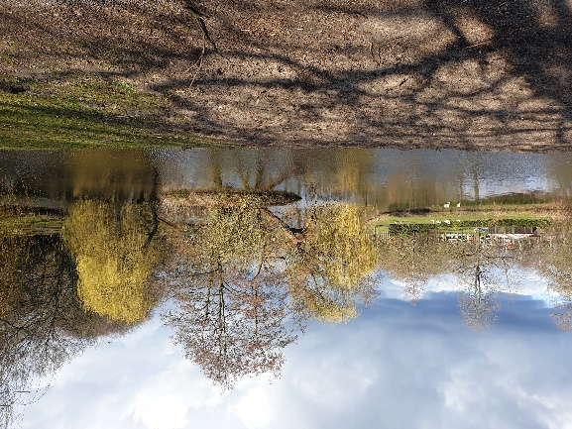 Gracht in van Heutzspark
Tot slot over de held van Coevorden. Zijn standbeeld zien we als we aan het eind van het park naar links kijken.
Meindert van de Thijnen was Vanaf 1670 schoolmeester en koster te Coevorden. Hij bedacht een plan om Coevorden van de bezetting door de Munsterse bisschop Bernhard van Galen in 1672 te bevrijden. Van 1675-1694 was hij burgemeester van Coevorden.
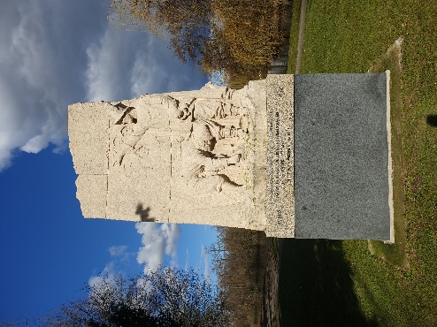Standbeeld Meindert van der Thijnen
Dan gaan we weer richting centrum. Nog even een klein klimmetje en we staan weer bij het begin van de route, het kasteel.
14: Vergelijk 1843-2001
Hier volgen delen uit het boek van de podagristen waarin een beschrijving wordt gegeven van gezichten op stad, dorp of streek.
Vervolgens zijn deze beschrijvingen vergeleken met de huidige staat.
Soms zijn architectonische hoogstandjes en historisch relevante gebouwen ook meegenomen in deze vergelijking.
Stad/dorp/streek | onderdeel | Bladzijde uit het boek van de podagristen | Omschrijving in het boek | Huidige beeld
Eerste deel 1e, 2e, 3e, 4e aflevering

Tussen Coevorden en Schoonebeek | landbouw | 134 | Voor ons lagen weiden en korenakkkers wier groen en geel een weinig verder door het bruin van heide en veen allerbevalligst geschakeerd werd. | Geen heide, maar veel weidegrond. Afgewisseld met boerderijen en geasfalteerde landwegen. Veel NAM wegen. Veel moderne olieboorlocaties. Ook slagenlandschap
 | schans | 144 | We reden langs en door een vervallen schans, de Katshaar genaamd, op den weg van Schoonebeek naar Dalen ontworpen, ter verdediging van ’t vijandelijk acces uit Hannover. | Redelijk gerestaureerd met bruggetjes over de grachten en parkeerplaatsen. Bezit van Drents Landschap.
Schoonebeek | dorp | 132 | …De ruimte tusschen de verspreid liggende woningen is met rijk en welig geboomte van allerlei aard aangevuld….een herfstachtige, bruinen tint over het geheel strooijen | Veel NAM bebouwing. Modern centrum met jaknikker. Veel 70er jaren bouw in wijken links en rechts. Europaweg als centrale doorgangsweg.
 | Schoonebeker Diep | 170 | Voorbij Schoonebeek, en op afstand van dit dorpje, langs de grenzen van Drenthe en Hanover, loopt het riviertje, ’t Schoonebeeker-diep genaamd, dat zich in de grachten van Coevorden ontlast en aan welke oevers vruchtbare weiden gevonden worden. Bij deze groenlanden hebben de Schoonebeeker boeren hunne boën, zijnde hutten of stallen voor jong vee, ligt en digt van ruwe boomstammen en plaggen of heideschalen opgeslagen. | Gedeeltelijk gekanaliseerd Schoonebekerdiep. Veel weidegebied langs het diep. Mooi fietspad c.q. NAM weg langs het diep. Hier en daar brug over het diep. Nog een Boo gerestaureerd: Wilms Boo. Uitkijktoren langs het diep.
Nieuw Schoonebeek | veenkolonie | 140 | …in 1815 begonnen de bewoners, meestal Munsterlanders, de woeste veenen te ontginnen en ruchtbaar te maken en hier en elders zich huizen te timmeren. | Streekdorp met centrale ligging van de RK kerk. Europaweg als centrale doorgangsweg. Rondom slagenlandschap en , soms gedeeltelijk, afgegraven veen. Voorbeeld: Meerstalblokken
15: Rijksmonumenten onderweg
33414 Boerderij
Oostersebos 11 7761 PS te Schoonebeek
Boerderij met achterbaander en underschoer 1828. Oorspronkelijk wellicht ouder.
393996 Boerderij
Bij Oostersebos 11 7761 PS te Schoonebeek
Op het erf (ten dele sterk gerestaureerde) kenmerkende schuur met 18e-eeuws ankerbalkgebint en eiken sporenkap onder aan achterzijde doorgetrokken driezijdig rieten schilddak met toef tegen met stro en stro-vlechtwerk beklede rechte gevel met klein overstek aan voorzijde; de wanden ten dele uit steen opgetrokken en ten dele met hout en stro-vlechtwerk bekleed; onderschoer, staldeuren en lichtgetoogde 19e-eeuwse gietijzeren 6-ruitsstalramen.
Kenmerkende in aanleg 18e-eeuwse schuur van belang wegens ouderdom, ankerbalkconstructie, eiken sporenkap en karakteristieke vormgeving, alsmede wegens de markante ligging ten opzichte van de weg en het hoofdgebouw.
33415 Boerderij
Oostersebos 13 7761 PS te Schoonebeek
Boerderij met woongedeelte aaneen gebouwd aan nr 15, XIXa, later gewijzigd.
33416 Boerderij
Oostersebos 15 7761 PS te Schoonebeek
Boerderij met woongedeelte aaneen gebouwd aan nr 13, XIXa, later gewijzigd.
393997 Boerderij
Bij Oostersebos 17 7761 PS te Schoonebeek
Op het erf kenmerkende uit steen en hout opgetrokken schuur met 18e-eeuws ankerbalkgebint en eiken sporenkap en jonger 19e-eeuws stalgedeelte met windveren en toef. Rechte geveltoppen, bekleed met hei en riet, respectievelijk hout. Ramen en deuren van verschillende soort en maat, onder andere teruggeplaatste deuren met mandeur, rechtgesloten staldeuren en vierkante, halfronde en halfrond gesloten 19e-eeuwse (gietijzeren) stalramen.
394059 Boerderij
Bij Oostersebos 4 7761 PS te Schoonebeek
Eveneens op het erf en ten dele achter het hoofdgebouw gelegen kenmerkende schuur met 18e-eeuws ankerbalkgebint en eiken sporenkap onder driezijdig rieten schilddak met uilegat en toef tegen met stro beklede rechter gevel; de wanden met hout en strovlechtwerk bekleed
Kenmerkende in aanleg 18e-eeuwse schuur met jongere aankapping van belang wegens ouderdom, ankerbalkconstructie, eiken sporenkap en karakteristieke vormgeving, alsmede wegens de markante ligging ten opzicht van de weg en de andere monumentale onderdelen van het complex.
394056 Straatmeubilair
Bij Oostersebos 4 7761 PS te Schoonebeek
Direct aan wegzijde gelegen 18e-, 19e-eeuwse put van Bentheimer zandsteen met houten haal, van cultuurhistorisch belang en van belang voor het totale complex.

393995 Boerderij
Bij Oostersebos 8 7761 PS te Schoonebeek
Op het erf schuin achter het hoofdgebouw gelegen kenmerkende schuur met 18e-eeuws ankerbalkgebint en eiken sporenkap onder rieten zadeldak met toef tegen met hei beklede rechte gevels; de wanden met hout en stro-vlechtwerk bekleed; grote deuren; aan een der zijden jongere vermoedelijk 20e-eeuwse houten aankapping onder met pannen belegd lessenaardak.
Kenmerkende in aanleg 18e-eeuwse schuur met jongere aankapping van belang wegens ouderdom, ankerbalkconstructie, eiken sporenkap en karakteristieke vormgeving, alsmede wegens de markante ligging ten opzichte van de weg en het hoofdgebouw.
46891 Boerderij
Europaweg 12 7761 AG te Schoonebeek
In aanleg 18e -eeuwse of mogelijk nog oudere hooischuur met schaapskooi; ankerbalkconstructie met pen- en gatverbindingen deels met hout, deels met riet bekleed; het geheel onder rieten zadeldak tussen rechte met riet beklede topgevels; twee doorgangen in de langsgevels, waarvan een met dubbele opgeklampte deuren; doorgang in een der korte gevels.
34301 Boerderij
Nieuw-Amsterdamseweg 7 7761 PD te Schoonebeek
19e -eeuws boerderijcomplex bestaande uit boerderij met achterbaander, twee schuren, stookhok en grotendeels bestraat erf.
33406 Boerderij
Westersebos 10 7761 PG te Schoonebeek
Boerderij met achterbaander waarboven topgevel met riet bekleed. Woongedeelte aangebouwd aan dat van nr 8.
33407 Boerderij
Westersebos 12 7761 PG te Schoonebeek
Boerderij met achterbaander waarboven topgevel met riet bekleed. Woongedeelte aangebouwd aan dat van nr 14.
33408 Boerderij
Westersebos 14 7761 PG te Schoonebeek
Boerderij met achterbaander, woongedeelte aangebouwd aan dat van nr 12.
394094 Boerderij varkensstal
Bij Westersebos 5 7761 PE te Schoonebeek
Eveneens op het erf 19e-eeuwse varkensstal annex stookhut, opgetrokken uit ten dele gepleisterde baksteen en gedekt door een met betonpannen belegd aan een zijde doorgetrokken zadeldak; topschoorsteen; staldeuren en ronde en halfrond gesloten ramen met gietijzeren tracering.
19e-eeuwse varkensstal annex stookhut van belang wegens functie, vormgeving en relatie tot hoofdgebouw en schuur.
33418 Boerderij
Westersebos 26 7761 PG te Schoonebeek
Boerderij met achterbaander XVIII, woonhuisgevel oorspronkelijk van vakwerk met leemvulling.
33410 Boerderij
Westersebos 30 7761 PG te Schoonebeek
Boerderij met achterbaander en woonhuisgevel in vakwerk met baksteenvulling. Op deurkalf gedateerd 1787.

393999 Boerderij
Bij Westersebos 30 7761 PG te Schoonebeek
Op het erf kenmerkende schuin op de weg gelegen houten schuur met 18e-eeuws ankerbalkgebint en eiken sporenkap; rieten zadeldak tussen rechte met stro beklede gevels; stro-vlechtwerk; deuren; aan een der korte zijden vermoedelijk 20e-eeuwse aankapping onder met pannen belegd lessenaardak.
In aanleg 18e-eeuwse schuur met jongere aankapping van belang wegens ouderdom, ankerbalkconstructie, eiken sporenkap en karakteristieke vormgeving, alsmede wegens de markante ligging ten opzichte van de weg en het hoofdgebouw.
33401 Boerderij
Westersebos 11 7761 PE te Schoonebeek
Boerderij met achterbaander, waarboven topgevel met riet bekleed. Ten dele vakwerk. Woongedeelte aan dat van nr 13.
33402 Boerderij
Westersebos 13 7761 PE te Schoonebeek
Boerderij met achterbaander houten topgevel. Woongedeelte aangebouwd aan dat van nr 11.
33404 Boerderij
Westersebos 21 7761 PE te Schoonebeek
Boerderij met achterbaander waarboven houten topgevel.
33403 (389105) Boerderij
Westersebos 17 7761 PE te Schoonebeek
Boerderij met achterbaander. Gevels ten dele vernieuwd.
33405 Boerderij
Westersebos 23 7761 PE te Schoonebeek
Boerderij met achterbaander, gedateerd 1722 en 1763.
11509 Schans, omwalling
Schansweg tussen Weijerwold en Vlieghuis
Werken op de Katshaar, op de plaats van de v.m. Katshaarschans (XVIIa) bestaande uit in 1961 gerestaureerde vierkante redoute (50 x 50), met voorgelegen getenailleerd retranchement a cheval op de weg Dalerveen naar Vlieghuis, aangelegd in 1797.

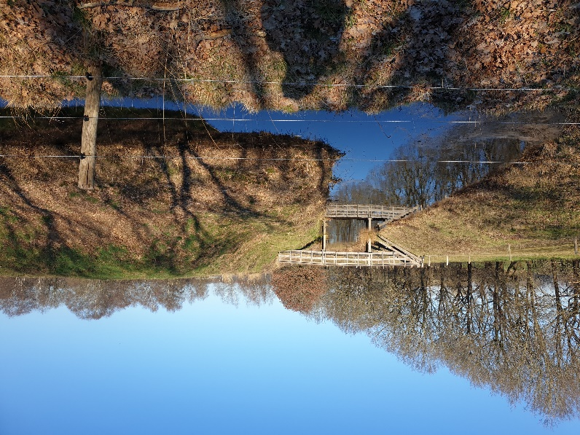 Schans Katshaar, brug over gracht

468590 Rijks Hoogere Burgerschool
Churchilllaan 13 7741 EB te Coevorden

De voormalige RIJKS HOOGERE BURGERSCHOOL, opgericht in 1909-1910, werd ontworpen door rijksbouwmeester J. Vrijman, 'Rijksbouwkundige voor de gebouwen van onderwijs enz'. Het gebouw, opgetrokken in een zeer zorgvuldige en ambachtelijke Overgangsstijl, ligt op een stedebouwkundig bepalende plek, op de voormalige vestingwal en het dicteert het stratenpatroon van de omgeving. In 1916, 1920 en 1950- 1951 zijn uitbreidingen en verbouwingen uitgevoerd in de stijl van het oorspronkelijke gebouw. De uitbreiding van 1950-1951 betreft het achterste gedeelte van de aangebouwde dwarsvleugel. In de achtergevel is een portaal aangebracht met in de sluitsteen het jaartal 1951. Van 1926 tot 1969 was ook de Rijks Kweekschool ondergebracht in dit gebouw. Tijdens de oorlog werd het gebouw door de Duitsers als Kriegslazaret gebruikt. Na de oorlog kreeg het gebouw zijn oorspronkelijke functie weer terug. Vanaf 1946 stond de school bekend als Coevorder Lyceum, sinds 1968 als Rijksscholengemeenschap. Tussen de voormalige Rijks HBS en de eveneens beschermde conciergewoning Churchilllaan 15 bestaat een sterke architectonische en functionele relatie.

468589 Woonhuis
Churchilllaan 77 7741 EB te Coevorden

Vrijstaande CONCIERGEWONING behorend bij de voormalige RIJKS HOGERE BURGERSCHOOL, gebouwd in 1911 in ambachtelijke Overgangsstijl naar ontwerp van de 'Rijksbouwkundige voor de gebouwen van Onderwijs, enz.' rijksbouwmeester J. Vrijman. De woning is gebouwd op de voormalige vestingwal. Tussen de conciërgewoning en de eveneens beschermde Rijks HBS Churchilllaan 13 bestaat een sterke architectonische en functionele relatie.

11508 Buitenste gracht in het van Heutszpark
Gracht Coevorden

Het noordelijk gedeelte van de stadsgracht, overblijfsel van het door Menno van Coehoorn in 1700 verbeterde vestiging. Enkele resten van de v.m. wal en contrescarp langs de singel (XVIIIa) herinneren aan de vroegere zevenhoekige vesting.

468591 Woonhuis
van Heutszpark 10 7741 CV te Coevorden

Vrijstaande geprefabriceerde WONING, ook bekend als 'Noorse Villa', oorspronkelijk gebouwd in Emlichheim (Duitsland). In 1926 werd het huis in opdracht van Willem Driessens overgeplaatst naar Coevorden (gelijktijdig met de overplaatsing van Driessens strokartonfabriek naar Coevorden). De chalet-achtige woning is gebouwd op een markante plek op de voormalige vestingwallen.

468592 Watertoren
van Heutszpark 8 7741 CV te Coevorden

WATERTOREN gebouwd 1914 in opdracht van de N.V. Maatschappij tot Bouw en Exploitatie van Gemeentebedrijven te Utrecht naar ontwerp van J.P. Hazeu. Aan de oostzijde, in het basement een gevelsteen met jaartal en de namen van J.W. van der Lely (burgemeester), P.H. Roos Ozn en J.H. van der Scheer (wethouders). De toren met eclectische stijlkenmerken is gebouwd op een markante plek op de voormalige vestingwallen en dicteert het stratenpatroon.

16: Perceptie
Schoonebeek was, en is voor veel mensen nog steeds, identiek aan de NAM. Als herkenning is daar onder anderen “De Boo”. Een uitgaansmogelijkheid voor NAM-mers. De NAM-mers hadden een speciale positie in het dorp en wijde omgeving. Bijvoorbeeld: De NAM had een tafeltennisclub. Jeugdleden van deze club moesten regelmatig verder weg spelen. Zoals in Amsterdam. Het was daarbij heel gewoon dat de jeugdleden per taxi werden vervoerd naar en van Amsterdam. Een ongekende luxe in de 50er en 60er jaren. Ook was de woningbouw gekoppeld aan de NAM. Dit dan wel in bepaalden klassen. Zo waren er weliswaar ruime, maar toch wat goedkopere woningen aan b.v. het Spanjaardspad bedoeld voor de NAM-werkers op de werkvloer. De huizen aan de Hankenhofweg waren groter en alleenstaand, bedoeld voor de planners, kantoormensen en kleine bazen. De NAM elite, de grotere bazen, werden woningen aangeboden, zogenaamde villa’s, aan de Norbruislaan. Hoe positief de inwoners in Schoonebeek over de NAM waren, of nog zijn, kon je zien en horen aan de reacties na de grote olieramp in november 1976. De afsluiter van een boorput aan de rand van Schoonebeek kon de druk, die ontstond doordat er stoom werd geïnjecteerd, niet meer aan. Er ontstond een 'spuiter'. De nevel verspreidde zich door de wind naar Schoonebeek. Alles zat onder de troep. Ook was in het dorp een hard, fluitend geluid te horen. En de reacties van de Schoonebekers ? Ach, de NAM vergoedt alles. Dus niet zeuren. Dit kan nu eenmaal gebeuren! Voordat alles weer was schoongemaakt waren ze wel drie maanden verder!

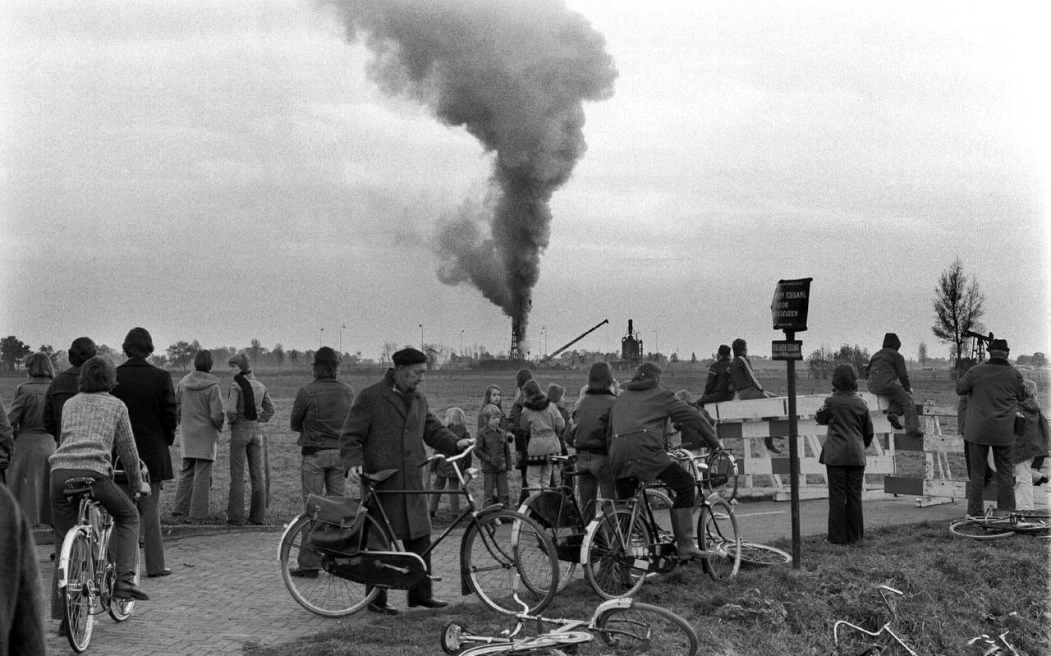 Spuiter bij Schoonebeek. DvhN 1976
Coevorden in de jaren 60. Het is Koninginnedag en de dag begint op het grasveld voor het Gouvernementsgebouw, naast het kasteel. In die tijd stond het standbeeld van van Heutsz, wat ooit door Relus ter Beek werd besmeurd, pontificaal midden op dit veld. Zoals te zien op deze oude ansichtkaart.
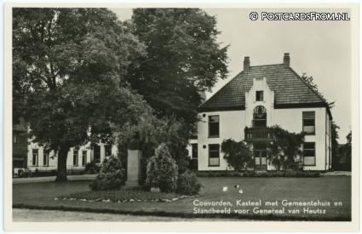 Oude ansichtkaart met standbeeld van “van Heutsz”
n.b. Hier moeten nog een aantal verhalen m.b.t. perceptie worden verwerkt.
Het was er bomvol met kinderen, leerkrachten en, aan de randen, de ouders En wij als schoolkinderen maar zingen, totdat de burgemeester zich vertoonde op het balkonnetje van het huis! Wat waren we vereerd om daar te staan. Meteen na deze “aubade” hield de burgemeester een voorname toespraak, waar we hoegenaamd niets van begrepen. Indrukwekkend was dit alles wel. Daarna weer in optocht, door de stad, over de markt, terug naar school, of naar het Antoniusgebouw naast de kerk. Daar werden dan films vertoond van de Dikke en de Dunne.

Bijlage 1:
Bronnen van tekst en afbeeldingen:
- Drenthe in vlugtige en losse omtrekkendoor Drie Podagristen. Van der Scheer, Boom, Lesturgeon; Uitgeverij M.A. van Seijnen Leeuwarden 1974
- Het boek de podagristen. Bloemlezing. Van Gorcum en Comp. Assen 1947
- Reis door Drents erfgoed. Gerard Stout. (vier delen) Uitgeverij Ter Verpoozing Peize 2020
- Stap voor stap, Dalen en Schoonebeek. H.D. Minderhout. Uitgeverij Seinen De Krim 1984
- Rijksmonumentenregister
- Provinciale Planologische Dienst (PPD)
- Dagblad van het Noorden. Diverse uitgaven
- Dagblad Trouw
- Wikipedia
- Pinterest
- Het Schoonebeker Landschap. Geografische landschapsstudie. P. Geerdink
- Eigen afbeeldingen
- www.historiecoevorden.nl gemeente Coevorden
- www.museumcoevorden.nl Stedelijk museum Coevorden
- www.stadcoevorden.nl Stichting Centrummanagement Coevorden
- www.magischdrenthe.nl Stichting ToReCo Coevorden
- www.geschiedeniscoevorden.nl Gemeente Coevorden
- https://www.gvz-europark.eu/de/home Güterverkehrszentrum Europark
- https://geo.drenthe.nl/geoserver/wms. Nationaal Georegister

Vervolg: Deel 2: Dalen – Westerbork

Bijlage 2:
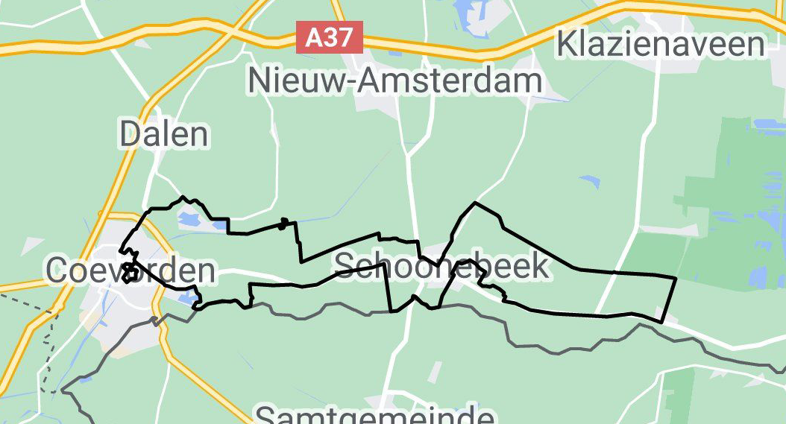
Routekaart podagristenroute deel 1: Coevorden-Schoonebeek-Nieuw Schoonebeek-Coevorden

Bargerveen

start en finish
Centerparks Huttenheugte

2
Nieuw Schoonebeek
2
3
2
1
Weijerswold Vlieghuis Padhuis
1
Schoonebekerdiep

Deze fietsroute is 56 kilometer lang. Van de vestingstad Coevorden via het beekdal van het Schoonebekerdiep naar het oliedorp Schoonebeek. Dan vervolgens door drie esdorpen naar het streekdorp Nieuw Schoonebeek.

De verschillende landschappen zijn:
- 1: Beekdallandschap (meanderende beek met groengronden)
- 2: Esdorpenlandschap (Saksische boerderijen)
- 3: Veenkoloniaal landschap (bovenveen aan de rand van het Bargerveen en slagenlandschap)

- Fietsrichting

n.b. Hier moet nog een gedetailleerde kaart van de route worden weergegeven. Zie als voorbeeld de route op blz. 18

